Entregable integral del sistema de lealtad de XRE Docs
  - Documentación de la aplicación y evidencias de seguridad
Transformación Digital y Seguridad y Auditoría de Sistemas
Integrantes
Victor Estuardo Florian
Dino Fiagioli
Jorge Otoniel Castillo Ortega
Fecha de evaluación 8 de octubre de 2026
El documento reúne el proceso seleccionado, la solución, su arquitectura, el código organizado, la operación local, las pruebas, el manual con capturas, los controles de seguridad y el guion de exposición. Los anexos incorporan las evidencias y los archivos originales para conservar una entrega en un solo Word.
El ciclo de demostración quedó verificado con 37 casos de API, 23 pruebas automatizadas y restauración de 53 tablas. La revisión de requisitos identifica los puntos cubiertos y los pendientes de producción y seguridad que aún requieren corrección.

Índice de contenido
1 Resumen y alcance 3
2 Proceso y solución 4
3 Arquitectura y código fuente 6
4 Despliegue y operación 10
5 Seguridad de la solución 12
6 Pruebas y resultados 15
7 Manual de usuario 18
8 Capturas adicionales 29
9 Evidencias técnicas 39
10 Exposición de ocho minutos 44
11 Código y anexos incorporados 54
12 Verificación de requisitos 55
El índice enlaza cada sección. Los estados de la revisión se explican en Verificación de requisitos. Las cuentas y tiendas Demo XRE identifican las operaciones académicas de la aplicación.

Resumen y alcance
Entregable de Transformación Digital y Seguridad y Auditoría de Sistemas
Integrantes: Victor Estuardo Florian, Dino Fiagioli, Jorge Otoniel Castillo Ortega.
Fecha de la evaluación: 8 de octubre de 2026. Las marcas Nine West y Rimet corresponden a catálogos del sistema. Las tiendas y cuentas con la etiqueta Demo XRE son datos de demostración del proyecto.
El sistema automatiza el registro de compras, el cálculo de puntos y el canje de premios. Una compra de Q500 generó 500 puntos, un premio consumió 200 y el cliente conservó 300 puntos disponibles. El historial identifica a quienes aprobaron y entregaron el premio.
La evaluación produjo 37 verificaciones de API aprobadas, 23 pruebas automatizadas aprobadas y una restauración de PostgreSQL con conteos coincidentes en 53 tablas. Estas evidencias prueban el escenario ejecutado en Docker local.
El paquete contiene este informe, manual con capturas, presentación de 8 minutos, guion, evidencias, diagramas UML editables y código fuente organizado. El despliegue público con HTTPS y los avisos de dependencias permanecen pendientes de validación y remediación.
Contenido: proceso y solución, arquitectura y UML, código fuente, despliegue, seguridad, pruebas, resultados, conclusiones y matriz de cumplimiento. Cada apartado enlaza la explicación con archivos y resultados concretos.

Proceso y solución

Proceso seleccionado y problema
Fidelización mediante compras y canjes de premios
XRE Docs presenta una aplicación para administrar un programa de lealtad en comercios con varias tiendas. El proceso seleccionado inicia al identificar al cliente y registrar su factura. Continúa con la acreditación de puntos y termina con la entrega o cancelación del premio solicitado.
Como escenario de referencia para justificar la automatización, un control manual necesita consultar facturas, calcular puntos y coordinar entregas en registros separados. Esa forma de trabajo puede producir duplicaciones, diferencias de saldo y dificultad para determinar quién autorizó un beneficio. El proyecto no incluye un estudio histórico de tiempos o pérdidas de la empresa.
La necesidad funcional consiste en mantener un saldo verificable por cliente, aplicar una regla común y limitar las operaciones por permiso y tienda. El cliente debe consultar sus beneficios sin depender de una consulta manual al personal.
La automatización centraliza las validaciones en la API. La tienda activa procede de la sesión, las facturas tienen una restricción de unicidad por tienda y los puntos derivan de movimientos registrados. El cliente puede seguir el estado de sus solicitudes.
Objetivo del proyecto: completar el ciclo de fidelización con trazabilidad y controles verificables. Criterios de aceptación: compra válida, saldo correcto, canje con stock, acciones autorizadas y evidencia de auditoría.
Etapa | Riesgo del control manual | Respuesta de la aplicación
Identificar cliente | Confundir cuentas o mantener duplicados | Código generado y validación de correo, teléfono y NIT
Registrar factura | Duplicación o cálculo inconsistente | Número único por tienda y regla en servidor
Solicitar premio | Canjear sin saldo o sin disponibilidad | Validación de puntos y reserva de stock
Entregar premio | Falta de responsable o doble entrega | Flujo de estados, permiso y registro del receptor

Solución desarrollada y funcionalidades
Una API central coordina los portales y el programa de puntos
La web administrativa permite gestionar clientes, usuarios, permisos, tiendas, catálogos, reglas, productos canjeables y auditoría. El personal de tienda registra facturas y atiende canjes según sus accesos directos y su tienda asignada.
El portal cliente permite autenticarse, consultar puntos y nivel, explorar premios y revisar compras y canjes propios. También incorpora perfiles, notificaciones y funciones de tienda online. La etiqueta PWA identifica el proyecto de interfaz móvil; esta evaluación no acredita funcionamiento sin conexión.
La ampliación de comercio online incluye marcas, productos, carrito, pedidos, agenda de entregas, mensajeros y liquidación de cobros. Existe un portal de repartidores. Las pruebas automatizadas cubrieron reglas de pago, entrega y liquidación. No se ejecutó en esta evaluación un pedido online completo desde la interfaz.
Flujo demostrado: registro del cliente, selección de tienda, previsualización y registro de Q500, acreditación de 500 puntos, solicitud de premio de 200 puntos, aprobación, envío a tienda, preparación y entrega. La cancelación de una segunda solicitud devolvió sus puntos. La reversa de otra factura conservó el historial.
La regla vigente utiliza Q1 por punto, redondeo hacia abajo y máximo de 1000 puntos por compra. Su valor de referencia es Q0.01 por punto. Las cifras de la demostración dependen de esta configuración y no representan ventas reales.
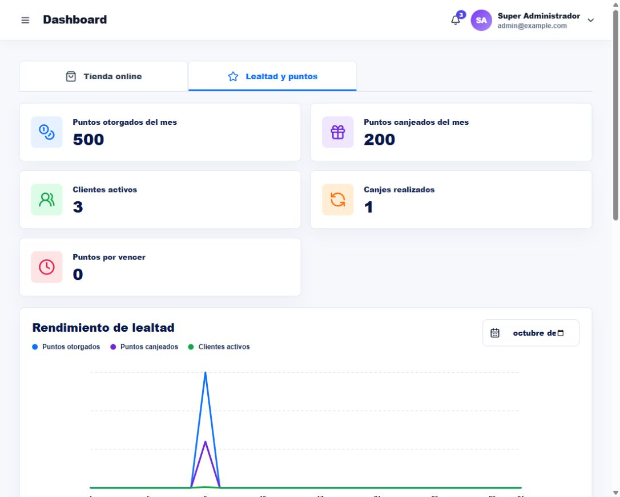
E03. Panel real de lealtad con 500 puntos otorgados y 200 canjeados en el escenario de prueba.

Arquitectura y código fuente

Arquitectura y límites de confianza
Separación entre navegador, servicios y almacenamiento
El monorepositorio contiene interfaces Next.js con React y TypeScript, una API NestJS sobre Fastify y PostgreSQL 16 gestionado mediante Prisma. La API ejecuta reglas de negocio, autenticación, autorización, acceso a datos y auditoría.
Las interfaces envían solicitudes mediante /proxy/api. Los archivos next.config.mjs reescriben esa ruta hacia la API interna. En el entorno local, los puertos de administración, clientes, repartidores, API y PostgreSQL están publicados por Docker.
El navegador constituye una entrada no confiable. La API debe verificar identidad, permisos, pertenencia a tiendas, formatos y reglas comerciales. La base de datos guarda relaciones y restricciones. El almacenamiento LOCAL conserva archivos en un volumen separado del código.
La configuración de producción añade Caddy para TLS y MinIO para objetos. Ese diseño pretende publicar únicamente el proxy de entrada. Caddy, MinIO y el servicio de respaldos no forman parte del entorno local ejecutado.
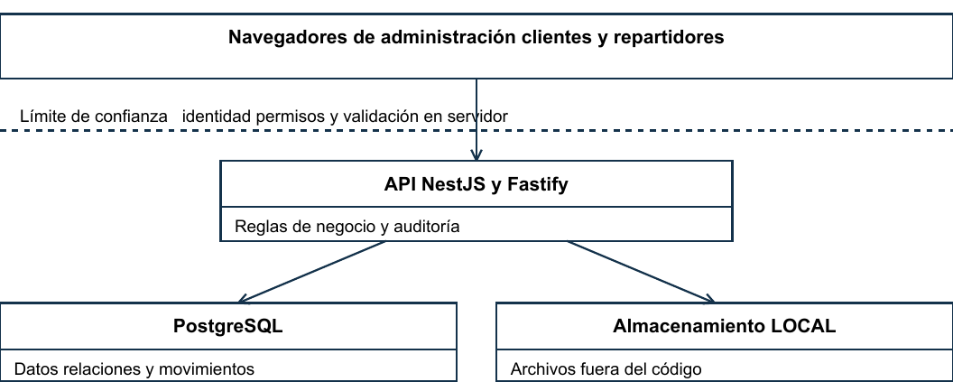
Figura de arquitectura o UML derivada del código revisado
Componente | Tecnología o responsabilidad
Web y portales | Next.js 16 y React 18
API | NestJS 11, Fastify, Zod, Argon2 y JWT
Persistencia | PostgreSQL 16 y Prisma 5
Infraestructura | Docker Compose y volúmenes persistentes
Producción prevista | Caddy y almacenamiento S3 compatible con MinIO

Modelo UML y permisos
Las relaciones sostienen la trazabilidad del programa
El modelo relaciona cada compra con un cliente, una tienda y un usuario interno. La compra genera movimientos de puntos. El canje relaciona al cliente con un producto canjeable y una tienda de retiro. Su historial conserva responsables de aprobación, preparación y entrega.
Los usuarios internos tienen asignaciones de roles, tiendas y permisos directos. En el guard vigente, los permisos efectivos se toman de InternalUserPermission. El nombre del rol por sí solo no concede los accesos; se deben comprobar los permisos directos del usuario.
Los diagramas editables se entregan en diagramas/modelo-clases.mmd, diagramas/casos-uso.mmd y diagramas/secuencia-canje.mmd. Las figuras simplifican atributos para mostrar las relaciones críticas.
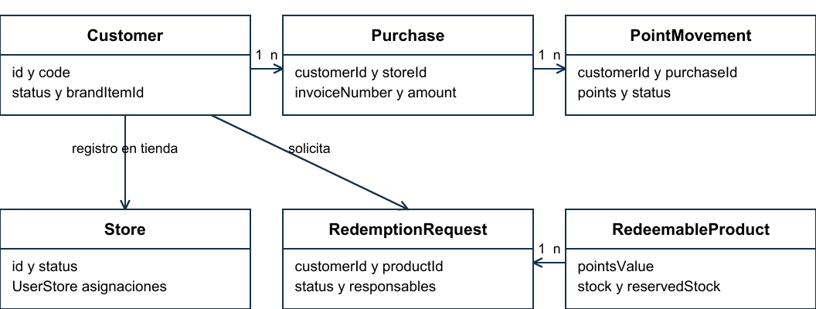
Figura de arquitectura o UML derivada del código revisado
Actor | Acciones demostradas | Restricción verificada
Cliente | Saldo propio, solicitud y cancelación | No accede a rutas internas
Operador de tienda | Factura, preparación y entrega | 7 permisos y una tienda asignada
Revisor | Aprobación, reversa y auditoría | 20 permisos explícitos para la demo
Administrador del programa | Usuarios, reglas, catálogos y reportes | Asignación explícita de permisos

Secuencia crítica del canje
La API protege el saldo y la disponibilidad durante la solicitud
El cliente envía el producto y la tienda de retiro con su sesión. La API obtiene su identidad de la sesión, comprueba que el cliente y el premio estén activos y verifica publicación, marca, stock y saldo.
Dentro de una transacción, el servicio toma bloqueos de PostgreSQL por cliente y por producto. Vuelve a leer saldo y stock, registra la solicitud y crea el movimiento negativo de puntos. Para premios que requieren aprobación, reserva disponibilidad mediante reservedStock.
El revisor aprueba y envía a tienda. El operador prepara y entrega con su permiso y su tienda activa. El servidor rechaza una segunda entrega. La cancelación recupera puntos y libera la reserva correspondiente.
La revisión de código acredita los bloqueos de concurrencia. La evaluación funcional demuestra una solicitud individual, una cancelación y una entrega repetida rechazada. No equivale a una prueba de carga ni a una prueba concurrente del último producto.
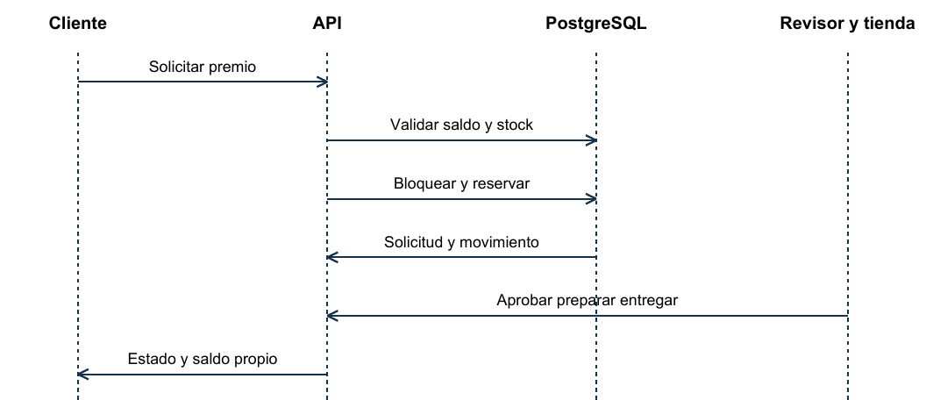
Figura de arquitectura o UML derivada del código revisado
Comprobación | Evidencia concreta
Saldo insuficiente | T21 devolvió HTTP 400
Operador sin aprobación | T23 devolvió HTTP 403
Solicitud y estados operativos | T22 y T24 a T27 devolvieron HTTP 201
Entrega repetida | T28 devolvió HTTP 400
Cancelación | T29 devolvió HTTP 201 y saldo neto final 300

Código fuente organizado
El archivo codigo-fuente.zip permite revisar la implementación
El código entregado corresponde al árbol de trabajo de la aplicación, incluidas sus modificaciones locales vigentes. El inventario codigo-fuente-manifiesto.json registra tamaño y SHA256 de cada archivo. Los secretos operativos, credenciales de demostración, datos de base y dependencias instaladas se excluyen.
La instalación reproducible utiliza package.json y package-lock.json. Desde la carpeta del código: npm ci, npm run db:generate y npm run build. Docker permite ejecutar la aplicación sin reutilizar node_modules de otra plataforma. Las dependencias copiadas de macOS dieron un error de esbuild en Windows durante el primer intento de pruebas.
Las 23 pruebas existentes se ejecutaron con Node y un cargador TypeScript que evita ese binario incompatible. El archivo reproducibilidad/ts-register.cjs documenta el cargador. Las verificaciones de tipos de API y portal cliente finalizaron sin errores.
La corrección aplicada al portal cliente mantiene Canjes y Perfil después de actualizar los datos cuando el catálogo online está vacío. Su compilación de producción y navegación desde la interfaz se verificaron. El resto del código previo se conserva en el paquete.
Ruta | Componente principal
apps/api/src/modules/auth | Identidad, cookies, sesiones, guard de permisos
apps/api/src/modules/purchases | Registro, previsualización, aprobación y reversa
apps/api/src/modules/redemptions | Reserva, estados, cancelación y entrega
apps/api/src/modules/rewards | Productos canjeables y segmentación
apps/api/src/modules/client | Datos del cliente autenticado
apps/api/src/modules/audit | Consulta y registro de acciones
apps/api/src/modules/store-catalog | Comercio online, pagos, entregas y liquidación
apps/admin-web | Interfaz administrativa y operación de tienda
apps/client-pwa y apps/driver-pwa | Portales de cliente y repartidor
packages/database/prisma | Modelo, migraciones y cargas iniciales
docker y docker-compose*.yml | Construcción, proxy y operación
apps/api/test | Pruebas automatizadas de reglas críticas

Despliegue y operación

Entorno ejecutado y operación local
La evidencia de despliegue corresponde a Docker en Windows
Se comprobaron cinco servicios activos: administración, API, portal cliente, portal repartidor y PostgreSQL. La API y PostgreSQL reportaron estado healthy. /api/health comprobó base de datos y almacenamiento disponibles.
Aunque APP_ENV tiene el valor production para la ejecución del artefacto compilado, el acceso observado utiliza HTTP local y COOKIE_SECURE=false. La modalidad de ejecución no acredita un dominio público, certificados TLS ni exposición de producción validada.
Inicio en Windows: docker compose -f docker-compose.yml -f docker-compose.local.yml up -d api admin-web client-pwa driver-pwa. Los archivos Iniciar aplicación.cmd e iniciar-local.ps1 ofrecen la misma operación.
Después de cambios: docker compose -f docker-compose.yml -f docker-compose.local.yml up -d --build api admin-web client-pwa driver-pwa. Estado: el mismo comando con ps. Diagnóstico: logs --tail=100. Las migraciones se aplican mediante prisma migrate deploy al iniciar el contenedor API.
Los volúmenes persistentes conservan PostgreSQL y el almacenamiento LOCAL. Detener con detener-local.ps1 conserva los datos. No utilizar down -v sobre información que se deba mantener. La carga de geografía reemplaza los catálogos correspondientes y se debe reservar para una base preparada para esa operación.
Servicio | Dirección local | Comprobación
Administración | http://localhost:3000 | Sesión, panel, clientes y canjes
Clientes | http://localhost:3002 | Saldo y catálogo propios
Repartidores | http://localhost:3003 | Servicio iniciado
Salud de API | http://localhost:4000/api/health | Base y storage disponibles
PostgreSQL | Puerto local 5432 | Servicio healthy y respaldo restaurado

Procedimiento para producción pública
Configuración disponible y evidencias aún requeridas
El repositorio incluye docker-compose.production.yml, docker/Caddyfile y docs/production.md. El archivo de producción elimina la publicación directa de puertos de PostgreSQL, MinIO, API, administración y portal cliente, y publica Caddy en 80 y 443.
Preparación: disponer de un servidor Docker, configurar dominios y DNS, crear .env.production desde su ejemplo y cargar secretos nuevos mediante un canal privado. El archivo nunca debe formar parte del repositorio ni de la entrega académica.
Ejecución prevista: npm run production:config, npm run production:up y npm run production:status. Caddy necesita dominios que resuelvan al servidor para obtener certificados. COOKIE_SECURE debe estar habilitado junto con HTTPS real.
Validación posterior: comprobar HTTPS, proxy /proxy/api, cookies, origen permitido, sesiones, aislamiento de servicios, restauración y acceso de los roles. La configuración prevista sólo define dominios de administración, cliente y API. El portal de repartidores necesita su ruta HTTPS y configuración de origen antes de incorporarlo al despliegue público.
El entregable no contiene una URL pública validada. La demostración en clase puede usar la implementación local y sus capturas. Para acreditar puesta en producción pública se deben añadir las evidencias de la tabla una vez ejecutadas.
Tarea pendiente | Evidencia de cierre | Responsable propuesto
Actualización de dependencias | Auditoría sin avisos críticos o altos aceptados | Equipo de desarrollo
Servidor y DNS | Dominio resolviendo y servicios activos | Operación
TLS y cookies Secure | Certificado válido y atributos verificados | Operación y seguridad
Aislamiento y principal DB | Puertos privados y usuario sin superusuario | Operación
Portal repartidor | Ruta HTTPS y pruebas de login y entregas | Desarrollo
Backups completos | DB y objetos restaurados desde copia externa | Operación
Pruebas de aceptación | Flujo y controles sobre el despliegue público | Equipo del proyecto

Seguridad de la solución

Seguridad de identidad y aplicación
Controles comprobados en código y en respuestas de la API
Autenticación: Argon2 protege las contraseñas y los hashes de refresh. Los guards verifican JWT, tipo de identidad, sesión vigente, revocación y usuario activo. Se observaron cookies de acceso y renovación con HttpOnly y SameSite=Lax. En HTTP local no llevan Secure.
Autorización: PermissionsGuard exige los permisos declarados por cada ruta. El operador de demostración no pudo consultar auditoría ni aprobar un canje. La tienda no asignada produjo HTTP 403. La identidad del cliente procede de su propia sesión.
Sesiones: la renovación de refresh pasó, la reutilización de un refresh anterior produjo HTTP 401 y revocó la sesión. El cierre de sesión invalidó el acceso usando la cookie previa. El límite de login devolvió HTTP 429 durante intentos repetidos.
CSRF: en operaciones protegidas que utilizan cookies, el guard exige coincidencia entre la cookie CSRF y x-csrf-token. La solicitud sin esa cabecera produjo HTTP 403. El token CSRF debe ser legible por la interfaz; las cookies que contienen tokens de acceso y refresh son HttpOnly.
Validación y errores: Zod rechaza campos no previstos, identificadores y montos inválidos. Los guard y servicios devuelven errores funcionales definidos. Fastify aplica Helmet y un límite de cuerpo de 16 MiB. La configuración CORS usa una lista de orígenes. Esta revisión no acredita cobertura total de endpoints ni resistencia ante todas las clases de ataque.

Seguridad de datos y continuidad
Integridad transaccional y restauración comprobada
La base establece unicidad para correo, teléfono, código de cliente y factura por tienda. El registro de compra y su movimiento de puntos ocurren dentro de una transacción. La reversa crea una compensación y conserva los hechos previos. El saldo visible deriva de los movimientos disponibles.
Los canjes toman bloqueos por cliente y producto para reducir doble gasto y sobre-reserva. La prueba de cancelación devolvió puntos y disponibilidad. La prueba de entrega repetida falló. Estos controles se deben complementar con pruebas de concurrencia y carga antes de una operación pública.
Privacidad: las rutas de cliente utilizan CustomerJwtAuthGuard y no toman customerId de la petición para consultar el resumen. T18 verificó que enviar el ID de otro cliente no cambió la identidad ni el saldo de la sesión alterna. Las capturas de clientes se filtraron para mostrar únicamente cuentas Demo XRE.
Respaldo: se ejecutó pg_dump en formato custom, se calculó SHA256 y se restauró mediante pg_restore en una base temporal independiente. Los conteos coinciden en las 53 tablas. La base temporal se eliminó al finalizar. El dump permanece privado y no forma parte del entregable.
Alcance de continuidad: la prueba anterior cubrió PostgreSQL. El código incluye backup y restore-test de base y MinIO, pero MinIO no estaba activo. Falta acreditar restauración de archivos LOCAL, cifrado de copias, almacenamiento externo, retención operativa y objetivos de recuperación.
Principal de datos: la inspección real mostró que el usuario de conexión lealtad tiene superusuario, creación de bases y creación de roles. Debe separarse un usuario de ejecución de privilegios limitados y otro de migraciones. La existencia de permisos de aplicación no corrige ese exceso de privilegios en PostgreSQL.
Archivos: la API limita tamaño y admite tipos declarados de imagen y comprobantes. La revisión no encontró una verificación de contenido por firma binaria en storeFile. Los comprobantes requieren además revisar la autorización de descarga; getAssetContent devuelve contenido por identificador.
Aspecto | Evidencia | Estado
Integridad de facturas y saldo | T15, T16, T29, T30 y T31 | Verificado en la demo
Privacidad del resumen | T18 y T19 | Verificado en la demo
Restauración PostgreSQL | restauracion-respaldo.txt | 53 tablas coincidentes
Mínimo privilegio DB | principal-base-datos.txt | Pendiente de corregir
Respaldo de objetos y firma de archivos | Revisión de implementación | Pendiente de verificar o ampliar

Seguridad de DevOps y dependencias
Evidencia actual y plan de mejora antes de publicar
El archivo .gitignore excluye .env, .env.*, node_modules, artefactos de construcción, logs y respaldos. Los ejemplos de variables sirven como plantillas y no se deben usar como credenciales de operación. La protección de accesos al repositorio y de ramas depende del servidor Git y no se pudo acreditar con la copia local.
La construcción usa npm ci con package-lock.json y Dockerfiles por servicio. Las compilaciones de API y portal cliente se completaron al reconstruir la corrección de navegación. El árbol revisado no contiene un workflow de CI/CD activo. La carpeta reproducibilidad incluye una propuesta de pipeline claramente identificada.
La auditoría npm audit --omit=dev reportó 11 avisos en el conjunto de dependencias de producción: 1 crítico, 9 altos y 1 moderado. Next.js aparece con severidad crítica. El informe JSON conserva los paquetes, avisos y correcciones disponibles. Esta clasificación es la del registro consultado y no demuestra explotación de la aplicación.
Antes de publicar, actualizar dependencias compatibles, revisar los avisos transitivos y ejecutar nuevamente compilación, pruebas de tipos, pruebas unitarias y el flujo de aceptación. Evitar publicar mientras permanezcan avisos críticos o altos sin evaluación y tratamiento explícitos.
CI propuesto: checkout con permisos de lectura, instalación mediante npm ci, generación de Prisma, pruebas de tipos, pruebas funcionales automatizadas y auditoría de dependencias. La etapa de despliegue requiere secretos del entorno y validación en staging. La propuesta no acredita una ejecución de CI.
La evidencia de configuración contiene únicamente valores no confidenciales. Los resultados omiten valores de cookies y claves. El paquete de entrega excluye credenciales demo, archivos .env operativos y el dump de respaldo.
Paquete o grupo | Severidad observada | Tratamiento requerido
next | Crítica | Actualizar y validar navegación y proxy
NestJS Fastify, fastify, find-my-way, fast-uri | Alta | Actualizar y repetir controles de API
brace-expansion, nanoid, postcss, sharp, source-map-js | Alta | Actualizar transitivas y validar construcción
baseline-browser-mapping | Moderada | Actualizar y repetir auditoría

Pruebas y resultados

Pruebas funcionales y seguridad de API
Casos T01 a T19 con resultados reales
Ejecución en Docker local. Todas las filas siguientes tuvieron el resultado esperado. Un HTTP 400, 401, 403 o 409 constituye una prueba aprobada cuando el caso exige rechazar la operación. El archivo pruebas-api.json conserva detalle y duración de cada verificación.
Caso | Verificación | HTTP
T01 | API y dependencias disponibles | 200
T02 | Ruta interna sin sesion rechazada | 401
T03 | Login invalido rechazado | 401
T04 | Login interno y cookies de sesion | 201
T05 | Creacion de tienda de demostracion | 201
T06 | Login del operador con permisos limitados | 201
T07 | Acceso a auditoria sin permiso rechazado | 403
T08 | Seleccion de tienda sin CSRF rechazada | 403
T09 | Tienda no asignada rechazada | 403
T10 | Seleccion de tienda asignada | 201
T11 | Registro de cliente y codigo generado | 201
T12 | Campos no permitidos en factura rechazados | 400
T13 | Monto negativo rechazado | 400
T14 | Calculo de puntos en servidor | 201
T15 | Factura genera movimiento de puntos | 201
T16 | Factura duplicada rechazada | 409
T17 | Cliente consulta puntos propios | 200
T18 | Identidad del cliente procede de su sesion | 200
T19 | Sesion de cliente rechazada en API interna | 401

Pruebas de canjes y sesiones
Casos T20 a T37 y pruebas automatizadas
El flujo verificó reserva, aprobación, preparación, entrega, cancelación y reversa. Los casos finales probaron renovación, detección de reutilización, revocación y límite de solicitudes. Resultado global: 37 verificaciones de API aprobadas.
Caso | Verificación | HTTP
T20 | Creacion de premio con permiso | 201
T21 | Canje sin puntos suficientes rechazado | 400
T22 | Solicitud reserva puntos y stock | 201
T23 | Operador sin permiso no aprueba canje | 403
T24 | Aprobacion administrativa del canje | 201
T25 | Envio del premio a tienda | 201
T26 | Premio listo en tienda | 201
T27 | Entrega del premio con trazabilidad | 201
T28 | Segunda entrega rechazada | 400
T29 | Cancelacion devuelve puntos y reserva de stock | 201
T30 | Reversa autorizada conserva historial | 201
T31 | Saldo final consistente | 200
T32 | Renovacion de sesion valida | 201
T33 | Reutilizacion de refresh antiguo detectada | 401
T34 | Sesion revocada rechaza token de acceso | 401
T35 | Cierre de sesion autorizado | 201
T36 | Cookie antigua falla despues del cierre | 401
T37 | Limite de solicitudes de login aplicado | 429

Resultados y conclusiones
La demostración confirma el ciclo de fidelización y su trazabilidad
Resultado funcional: una compra aprobada de Q500 generó 500 puntos. Un canje entregado consumió 200. La cancelación de otra solicitud restituyó 200. Una compra adicional de Q150 seguida de su reversa dejó efecto neto cero. El saldo final del cliente principal es 300 puntos y el del cliente alterno es cero.
La aplicación rechazó facturas repetidas, saldo insuficiente, campos adicionales, montos negativos, tienda no asignada, ausencia de CSRF y acciones sin permiso. La auditoría vincula la compra y el canje con sus actores y conserva la transición de estados.
Las 23 pruebas automatizadas existentes cubrieron cookies, segmentación por marca, registro, banners, pagos online, entrega y liquidación. Los dos chequeos de tipos terminaron sin errores. La restauración coincidió en las 53 tablas. El alcance no incluye pruebas de penetración, carga, concurrencia real ni comercio online completo en interfaz.
Aporte a la transformación digital: el cliente consulta sus beneficios, la tienda aplica reglas en servidor y la administración revisa registros en un repositorio común. Estos resultados demuestran capacidades operativas. No existe una medición antes y después para atribuir porcentajes de ahorro, incremento de ventas o mejora de retención.
Para medir beneficios tras un piloto, registrar tiempo por factura, tasa de duplicación, incidencias de saldo, tiempo de entrega, canjes completados y recurrencia de compra. Comparar períodos equivalentes y excluir los datos demo. El nivel mostrado y la equivalencia de Q3 no constituyen dinero entregado al cliente.
Conclusión: el sistema ejecuta el proceso seleccionado y ofrece evidencia de controles de seguridad. La siguiente fase debe tratar los avisos de dependencias, aplicar mínimo privilegio en base, completar respaldos de archivos y validar la infraestructura HTTPS. El proyecto académico puede exponer con precisión lo comprobado y los pendientes.
Resultado medido | Valor | Fuente
Verificaciones de API | 37 de 37 | pruebas-api.json
Pruebas automatizadas | 23 de 23 | pruebas-unitarias.txt
Saldo final del cliente principal | 300 puntos | T31 y pantalla del cliente
Restauración de base | 53 tablas coincidentes | restauracion-respaldo.txt
Avisos de dependencias | 11 | auditoria-dependencias.json

Manual de usuario

Manual de usuario del sistema de lealtad de XRE Docs
Acceso, operación de tienda y consulta de beneficios
Este manual explica las funciones principales del programa de lealtad con capturas de la implementación local. Está dirigido a clientes, personal de tienda y administradores. Los controles y pantallas disponibles dependen de los permisos asignados.
Integrantes: Victor Estuardo Florian, Dino Fiagioli, Jorge Otoniel Castillo Ortega. Fecha: 8 de octubre de 2026.
Acceso local: administración en http://localhost:3000, clientes en http://localhost:3002 y repartidores en http://localhost:3003. Docker Desktop y los servicios deben estar iniciados. En un despliegue público se utilizarán las direcciones HTTPS aprobadas por la empresa.
Las cuentas Demo XRE se usan para prácticas. Las credenciales se conservan en un archivo local privado separado del paquete académico. El administrador debe proporcionar el acceso mediante un canal privado. Ninguna captura del manual contiene una contraseña o token de sesión.
Recorrido de consulta: acceso, clientes, puntos, premios, historial, facturas, atención de canjes, permisos y auditoría. Al terminar una sesión compartida se debe utilizar Cerrar sesión.
Perfil | Funciones principales
Cliente | Consultar su saldo, solicitar premios y revisar historial
Personal de tienda | Registrar facturas y preparar o entregar canjes
Revisor | Aprobar solicitudes, revisar compras y consultar auditoría
Administrador | Configurar usuarios, accesos, tiendas y reglas

Ingreso a la aplicación
Cada portal utiliza la identidad correspondiente
Cliente: abrir http://localhost:3002, ingresar el correo registrado y la contraseña y pulsar Iniciar sesión. Para una cuenta nueva, seleccionar Regístrate aquí, completar nombre, NIT, teléfono, correo y contraseña y elegir la marca y tienda disponibles cuando corresponda.
Usuario interno: abrir http://localhost:3000, ingresar el correo y la contraseña proporcionados y pulsar Entrar. Si aparece el cambio obligatorio de contraseña, el titular debe completarlo antes de operar.
Si el acceso falla, revisar el correo y solicitar asistencia por un canal privado. Los intentos repetidos pueden producir bloqueo temporal o límite de solicitudes. No compartir la contraseña ni copiar las cookies del navegador.

E15. Pantalla real de acceso administrativo sin credenciales visibles.

Clientes y perfil administrativo
Búsqueda y revisión de un cliente
Abrir Clientes. Utilizar código, nombre, NIT, correo, estado o nivel para filtrar y pulsar Buscar. En la demostración se filtró Demo XRE para evitar mostrar registros de otras personas.
Seleccionar Ver en el cliente deseado. El perfil muestra datos de identificación, nivel, compras y canjes. Revisar su historial antes de registrar una corrección. Las reversas y cancelaciones conservan la referencia de la operación original.
Para una alta administrativa, pulsar Nuevo cliente y completar los datos obligatorios. Elegir país, departamento y municipio en el orden solicitado. Registrar correo y teléfono correctos, ya que el servidor bloquea duplicados. Utilizar datos ficticios identificados como demo durante prácticas.
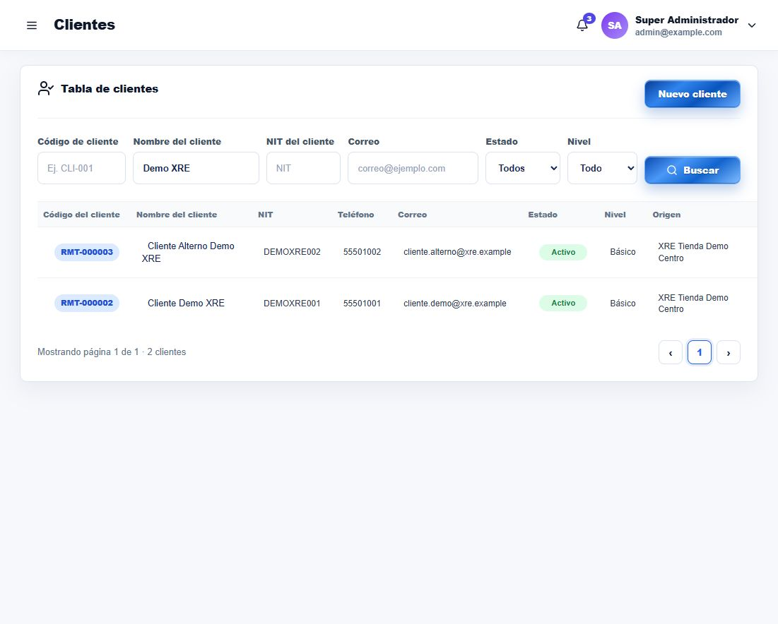
E04. Lista filtrada con los dos clientes de demostración.

Puntos y nivel del cliente
Consulta del saldo disponible
Después de iniciar sesión, abrir Puntos lealtad en la navegación inferior. La tarjeta muestra el saldo disponible, su equivalencia aproximada y los vencimientos que pueda proporcionar el sistema.
En la demostración existen 300 puntos después de acumular 500 y entregar un premio de 200. La equivalencia de Q3 utiliza la configuración vigente y no es un retiro de efectivo.
El nivel se calcula con compras válidas. Consultar el último movimiento y usar Perfil para revisar el historial. Si el saldo parece incorrecto, informar el número de factura o de canje al personal autorizado.
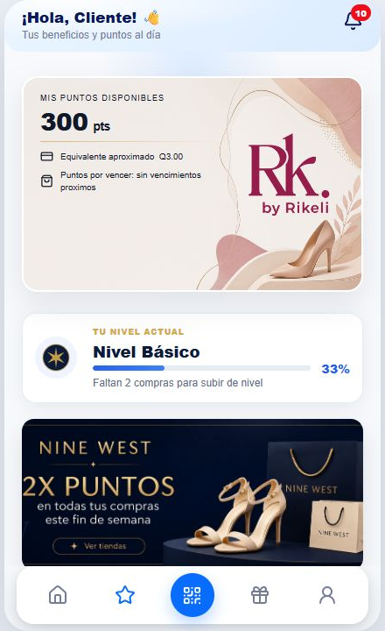
E02. Tarjeta de puntos del cliente. Recorte de la captura original para facilitar su lectura.

Solicitud de un producto canjeable
La disponibilidad depende del saldo y del producto
Abrir Canjes en el menú inferior. Buscar el producto y revisar puntos, disponibilidad y condiciones. El catálogo filtra premios globales y de la marca del cliente.
Pulsar Canjear en un producto habilitado y revisar la confirmación y la tienda de retiro. Confirmar únicamente cuando los datos sean correctos. La solicitud reserva puntos. Si requiere aprobación, consultar su avance en Perfil y luego Historial de canjes.
El sistema bloquea los premios para los que no existen puntos suficientes. En la captura, el premio Demo XRE de 200 puntos está disponible para un saldo de 300. Los premios de mayor costo aparecen bloqueados.
Para cancelar una solicitud pendiente, abrir su detalle y usar la opción de cancelación disponible, con una razón. Los estados y permisos determinan cuándo es posible cancelar. Una solicitud ya entregada no se debe registrar otra vez.
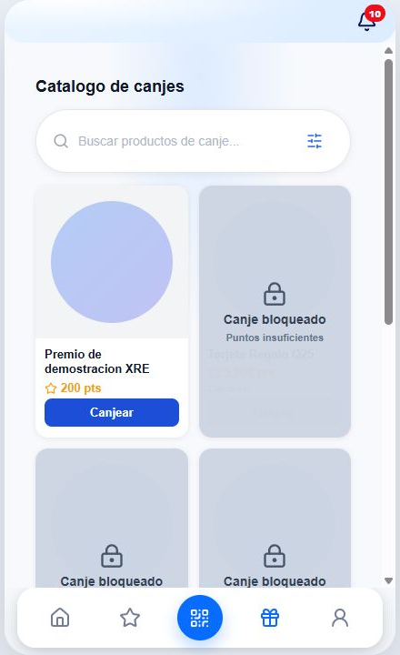
E09. Catálogo real con un premio habilitado y otros bloqueados por saldo insuficiente.

Historial y cierre de sesión del cliente
Consulta de compras y canjes propios
Abrir Perfil. Seleccionar Historial de compras para comprobar facturas, tienda, fecha y puntos. Una factura anulada aparece con Puntos revertidos. Seleccionar Historial de canjes para revisar el estado de cada solicitud y abrir su detalle.
En la demostración hay un canje Entregado y otro Cancelado del mismo producto. La factura de Q500 conserva sus 500 puntos acreditados y la de Q150 indica la reversa.
Desde Perfil se puede revisar Datos personales y Dirección. El cambio de contraseña lo debe realizar el titular de la cuenta. Al terminar, pulsar Cerrar sesión, especialmente en un equipo compartido.
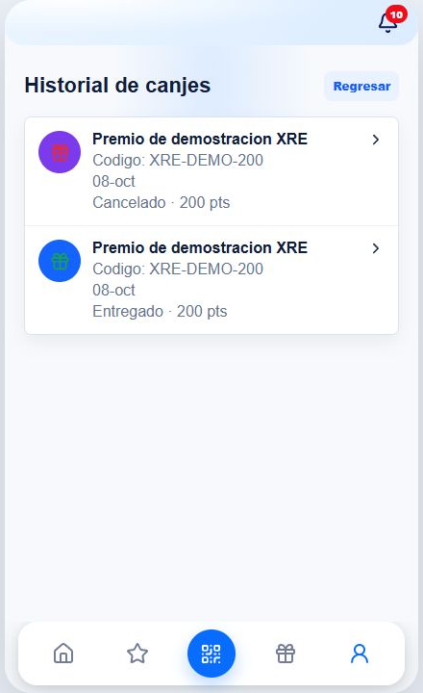
E12. Historial del cliente con las solicitudes entregada y cancelada.

Registro de una factura en tienda
La operación requiere una tienda activa asignada
Ingresar con el usuario de tienda. Si aparece el selector, elegir la tienda asignada y confirmar. Si el sistema informa que falta tienda activa, completar esa selección antes de registrar o consultar facturas.
Abrir Registro de Facturas y pulsar Registrar factura. Buscar y seleccionar al cliente, verificar su NIT, ingresar un número de factura nuevo de 6 a 15 dígitos y el monto. Seleccionar el tipo de producto y la marca o categoría cuando aplique.
Revisar la previsualización de puntos antes de confirmar. La tienda deriva de la sesión. No se debe intentar cambiarla mediante datos de la solicitud. El servidor rechaza monto inválido, NIT no coincidente y factura duplicada por tienda.
En la tabla se pueden filtrar estado, tipo y fechas. Las operaciones de reversa requieren autorización y una razón. Las facturas de demostración 8610080001 y 8610080002 ya existen y no se deben volver a usar.
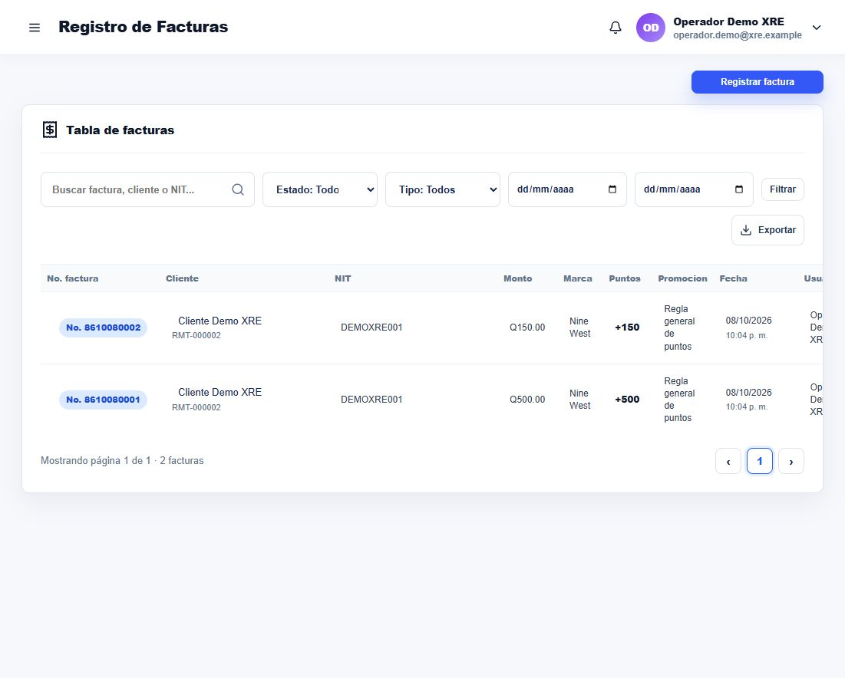
E16. Facturas de la tienda demo vistas por el operador autorizado.

Atención de un canje por la administración
Estados y responsables de la entrega
Abrir Gestión de Lealtad y luego Solicitudes de Canje. Filtrar por código, cliente, producto, tienda o estado y abrir Ver solicitud.
El revisor autorizado valida cliente, puntos y disponibilidad y utiliza la acción de aprobación. Después registra el envío a tienda. El personal de la tienda asignada marca el producto como listo y registra la entrega, indicando quién recibe y una observación cuando corresponda.
Revisar el detalle para comprobar puntos antes y después, aprobador, responsable de entrega y línea de tiempo. El ejemplo entregado consumió 200 de 500 puntos y dejó 300. El servidor rechazó otra entrega de la misma solicitud.
Una cancelación o rechazo requiere una razón y debe seguir el estado permitido. No modificar saldos directamente para ocultar errores. Usar las acciones compensatorias y conservar la evidencia.
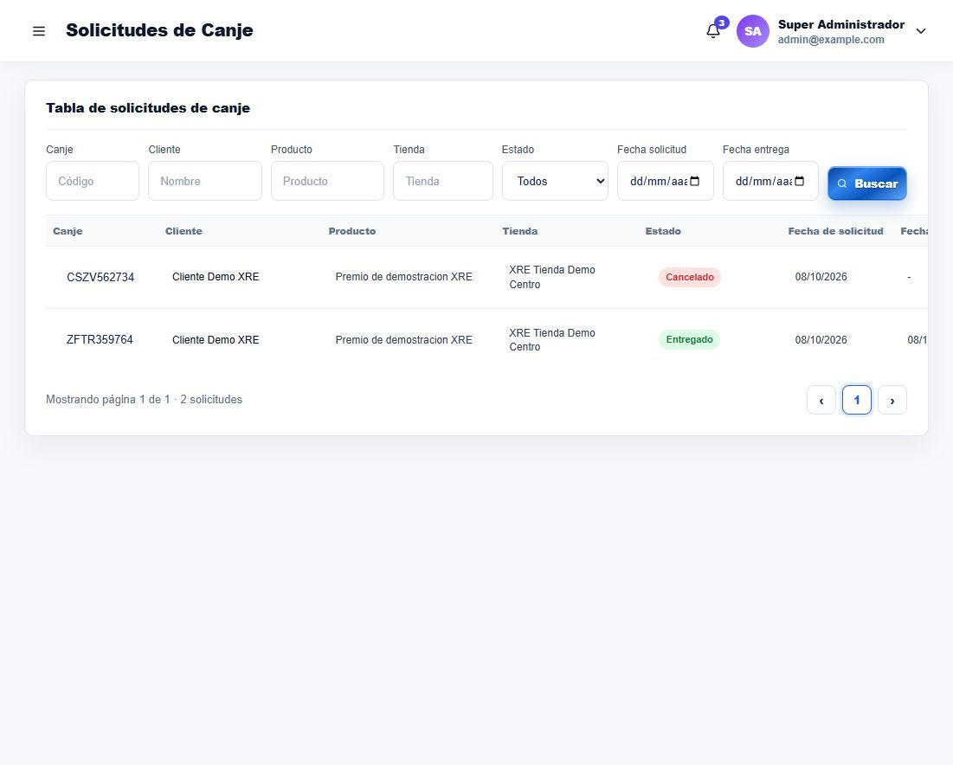
E06. Solicitudes reales de demostración con estados Cancelado y Entregado.

Usuarios permisos y auditoría
La administración controla quién puede ejecutar cada operación
Abrir Usuarios y seleccionar Ver usuario. Revisar estado, rol, tienda asignada y permisos por módulo. Los permisos directos determinan las operaciones autorizadas por el servidor. Guardar permisos sólo cuando exista autorización para modificar el acceso.
El usuario Operador Demo XRE tiene 7 permisos y una tienda asignada. Su casilla de auditoría está desmarcada. La prueba de API confirmó que ese usuario recibe HTTP 403 al intentar consultar el control de auditoría.
Para revisar acciones, ingresar con una cuenta que tenga audit.read y abrir Auditoría. Seleccionar tipo de usuario, módulo y fechas y pulsar Buscar. Los eventos muestran fecha, actor, acción y entidad. Utilizar filtros para revisar sólo el incidente o proceso correspondiente.
Los logs pueden contener información personal. Limitar su acceso y proteger las exportaciones. Las capturas del entregable muestran acciones de las cuentas demo y no exponen valores de tokens.
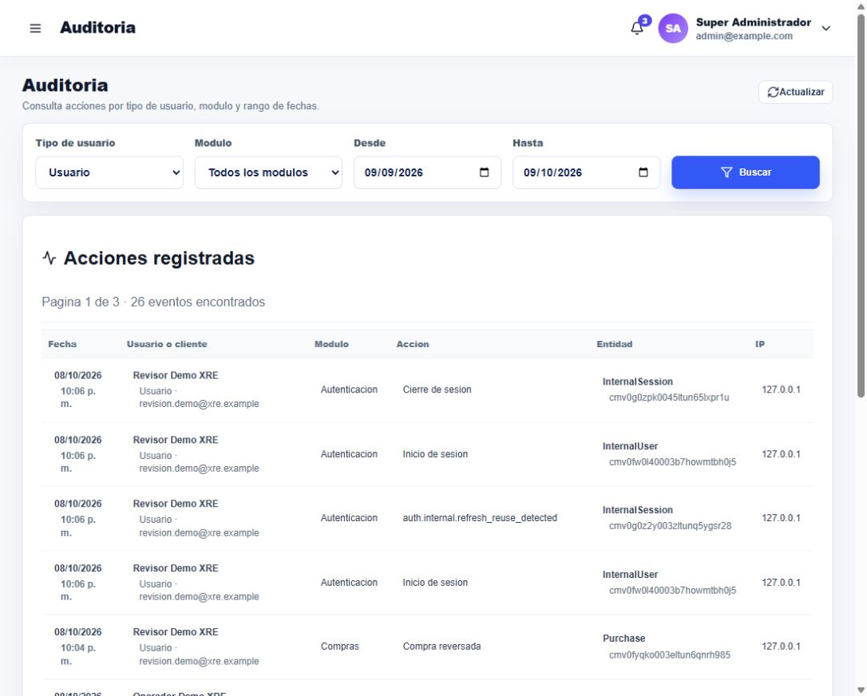
E08. Auditoría real con acciones de compra, reversa, aprobación, entrega y sesiones.

Configuración y módulos complementarios
Catálogos tiendas reglas y comercio online
En Catálogos, revisar Tiendas y los catálogos de marca y geografía. Al crear una tienda, registrar sus datos, estado y ubicación y asignar los usuarios que pueden operarla. Una tienda inactiva o no asignada no se puede seleccionar para operar.
En Parámetros, revisar reglas de puntos y promociones. Una modificación afecta el cálculo de nuevas operaciones. Confirmar vigencia, monto por punto, topes y condiciones antes de activar una regla. Mantener el historial de los cambios.
En Productos Canjeables, revisar puntos, stock, publicación, marca y necesidad de aprobación. Un producto agotado no debe ofrecerse al cliente. Las capturas de solicitudes permiten comprobar el responsable y el stock reservado durante el flujo.
La sección Tienda Online contiene marcas, productos, pedidos, agenda de entregas, mensajeros y liquidación de cobros. El repartidor usa el portal de http://localhost:3003 con su cuenta y entregas asignadas. Las reglas de entrega dependen del medio y estado del pago. Este manual se centra en el proceso de lealtad que se demostró.
Los reportes y métricas deben interpretarse según sus filtros y fuentes. Algunas alertas de vencimientos e inactividad muestran cero mientras falta su endpoint. No usar esos ceros como prueba de ausencia de riesgo o actividad.
Cambio | Revisión previa
Regla de puntos | Vigencia, proporción, mínimo y máximo
Producto canjeable | Publicación, marca, stock y puntos
Tienda | Estado, ubicación y usuarios asignados
Usuario | Estado, tienda y permisos directos
Reporte | Período, filtros y datos disponibles

Problemas frecuentes y uso seguro
Acciones de recuperación sin perder datos
Si la página no carga, comprobar Docker Desktop, la URL y los servicios con docker compose -f docker-compose.yml -f docker-compose.local.yml ps. Abrir /api/health y comprobar que base y almacenamiento respondan. Solicitar diagnóstico de logs al responsable técnico.
Si falta una función, revisar permisos y tienda activa. Un menú oculto o un HTTP 403 requiere que un administrador revise la autorización. No compartir una cuenta de mayor privilegio para continuar una operación.
Si aparece factura duplicada, buscar la referencia existente antes de volver a registrar. Para una corrección, un responsable debe reversar la operación con una razón. Si el canje tiene saldo insuficiente o stock agotado, elegir otro beneficio o esperar una actualización válida.
Si la sesión vence o el token CSRF no coincide, cerrar sesión e ingresar de nuevo. Si aparece un límite de solicitudes, esperar el período indicado. No introducir contraseñas en capturas ni enviar archivos .env al presentar una incidencia.
Si se necesita reiniciar, detener y volver a iniciar con los comandos previstos. No ejecutar down -v para resolver errores: elimina volúmenes. Antes de una modificación de datos importante, solicitar un respaldo verificable. La recuperación debe validarse en una base temporal.
Antes de la exposición: iniciar servicios, abrir la cuenta demo del cliente, comprobar 300 puntos, abrir la lista de facturas y tener preparado el canje entregado y la auditoría. Usar las capturas de la presentación si una recarga supera el tiempo de la demostración.

Capturas adicionales
Estas capturas complementan las ocho figuras del manual. Todas corresponden a la implementación local. Se conservan las imágenes originales; el encuadre de las pantallas móviles y del detalle largo se aplica únicamente al mostrarlas dentro del documento.

Acceso del cliente
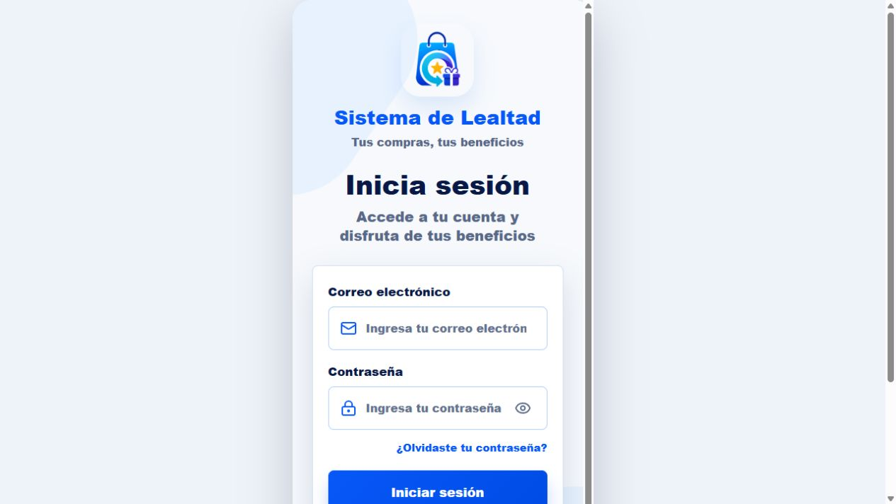
E01 Pantalla de ingreso al portal cliente sin valores de sesión

Panel de indicadores de lealtad
E03 Panel con 500 puntos otorgados y 200 canjeados en el escenario observado

Trazabilidad del cliente
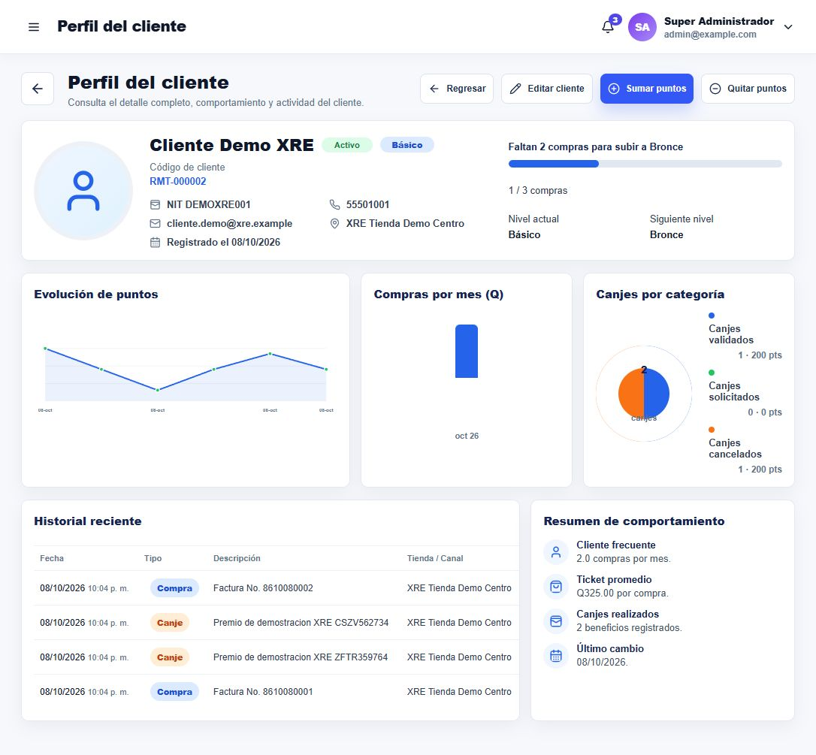
E05 Perfil administrativo de Cliente Demo XRE con compras y canjes

Detalle de la solicitud de canje
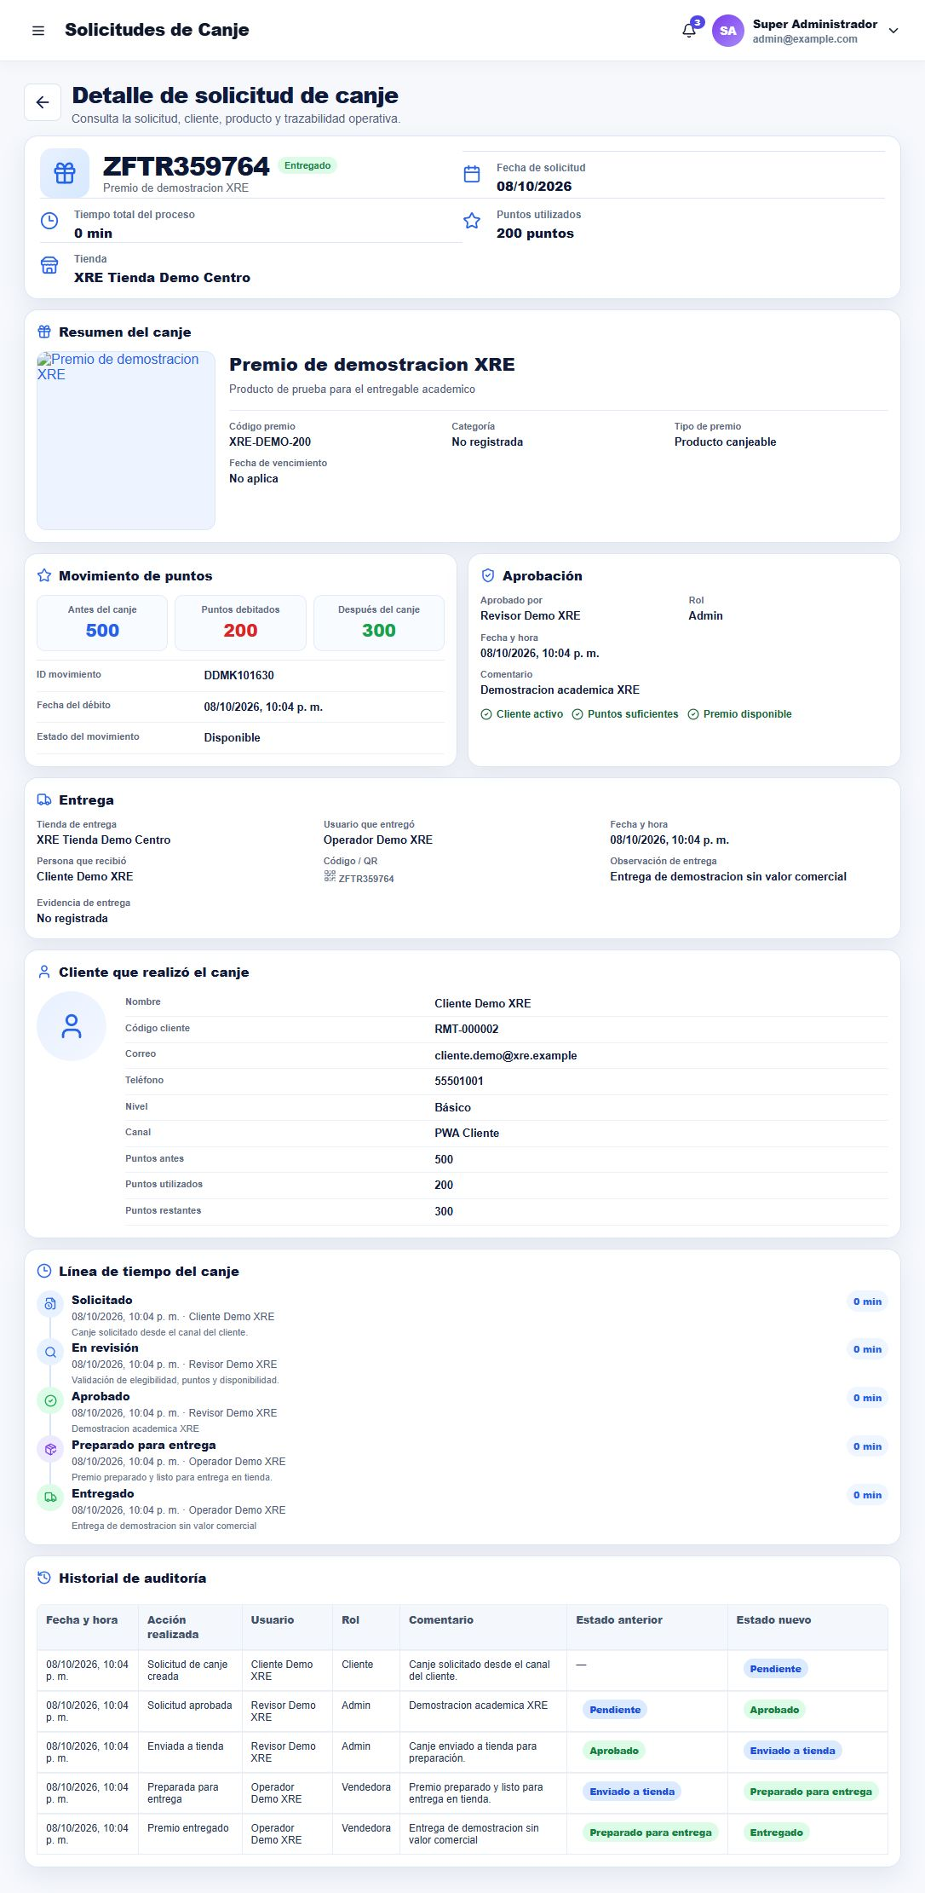
E07 Detalle del canje entregado con saldos responsables y línea de tiempo Parte 1 de 3

Continuación del detalle del canje
E07 Detalle del canje entregado con saldos responsables y línea de tiempo Parte 2 de 3

Continuación del detalle del canje
E07 Detalle del canje entregado con saldos responsables y línea de tiempo Parte 3 de 3

Perfil del cliente
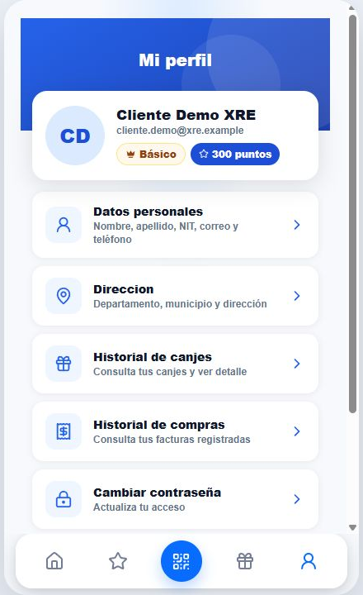
E10 Perfil de Cliente Demo XRE con 300 puntos y accesos al historial

Usuarios de demostración
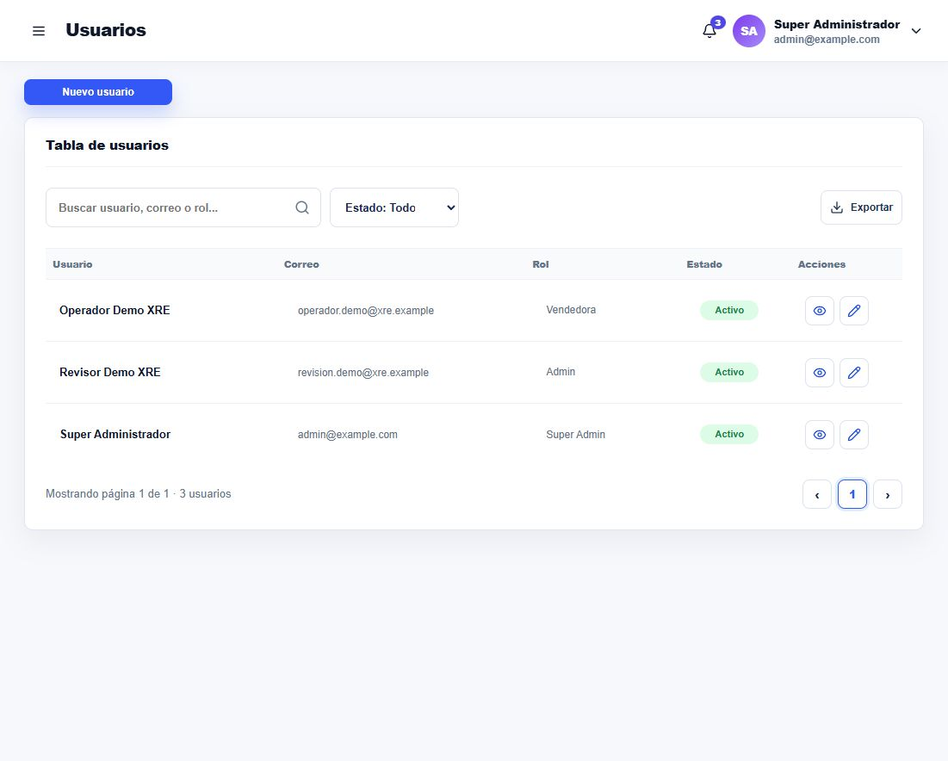
E11 Operador y revisor creados para comprobar permisos

Permiso de auditoría del operador
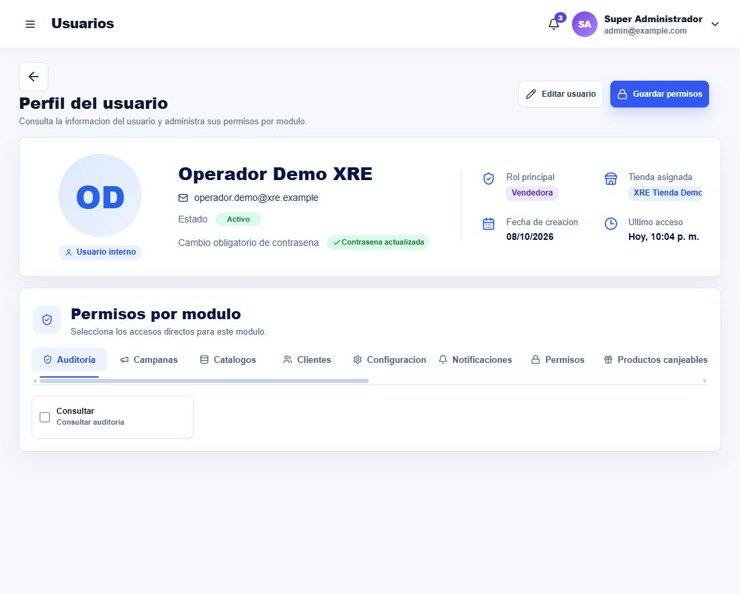
E13 Permiso de consulta de auditoría desmarcado para Operador Demo XRE

Compras acreditadas y revertidas
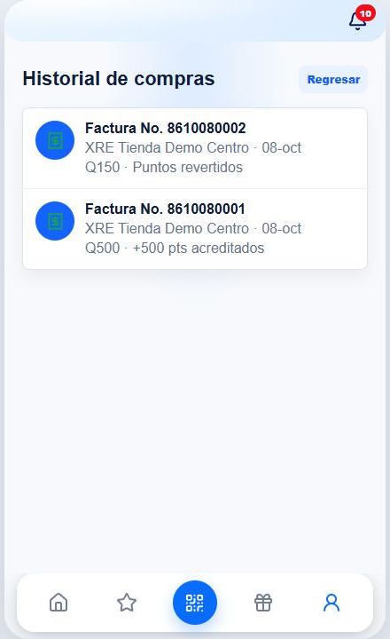
E14 Factura de Q500 acreditada y factura de Q150 con puntos revertidos

Evidencias técnicas

Resultados de las pruebas automatizadas
Las tres suites existentes finalizaron con 23 pruebas aprobadas y ninguna falla. La lista siguiente conserva los nombres de cada caso ejecutado. El log completo se incorpora en el paquete adjunto.
N.º | Caso ejecutado | Resultado
1 | cookie session requires its matching CSRF token | Aprobado
2 | admin and client CSRF cookies do not authorize each other | Aprobado
3 | Bearer authentication does not require CSRF | Aprobado
4 | customer without brand only receives global rewards | Aprobado
5 | customer with brand receives global and matching brand rewards | Aprobado
6 | customer registration accepts catalog and store identifiers | Aprobado
7 | customer registration rejects malformed identifiers | Aprobado
8 | brand-targeted banner requires at least one brand | Aprobado
9 | global banner does not require brand targets | Aprobado
10 | redemption workflow no longer accepts pending approval status | Aprobado
11 | store order accepts only official online store payment methods | Aprobado
12 | store order payment methods start with the official payment status | Aprobado
13 | mensajero no puede entregar VISA_LINK_MANUAL con pago pendiente | Aprobado
14 | mensajero no puede entregar TRANSFERENCIA_BANCARIA con pago pendiente | Aprobado
15 | mensajero no puede entregar DEPOSITO_BANCARIO con pago pendiente | Aprobado
16 | mensajero puede completar efectivo si el monto coincide exactamente y dispara puntos al entregar | Aprobado
17 | puntos de compra online se acreditan solo al entregar y por productos marcados | Aprobado
18 | mensajero no puede completar efectivo con monto parcial | Aprobado
19 | crear liquidacion exige pagos confirmados y pendientes de liquidar | Aprobado
20 | pago con incidencia no aparece como elegible para liquidacion | Aprobado
21 | anular liquidacion devuelve pagos a pendiente de liquidar | Aprobado
22 | exportes CSV de liquidaciones incluyen encabezados esperados | Aprobado
23 | export CSV de reportes responde encabezados correctos | Aprobado

Restauración comprobada de PostgreSQL
Fecha UTC: 2026-10-09T04:07:14Z
Entorno: PostgreSQL local en Docker
Metodo: pg_dump formato custom y pg_restore en base temporal independiente
SHA256 del respaldo privado: af476f154ef28c5eef1758eb1678d4ed168e72a0ce8bcd717aba59c834ab5789
Tablas comparadas: 53
Resultado: APROBADA. Conteos identicos en todas las tablas.
Limpieza: eliminacion exclusiva de la base temporal creada para la prueba
Alcance: respaldo y restauracion de base de datos. Archivos multimedia no incluidos en esta prueba.
No se entrega el dump porque contiene datos y hashes de credenciales.

Configuración real del entorno
Parámetro | Valor observado
appEnv | production
cookieSecure | false
storageProvider | LOCAL
nodeVersion | v20.20.2
secretsOmitted | True

Principal de conexión de la base
rolname | rolsuper | rolcreatedb | rolcreaterole
---------+----------+-------------+---------------
lealtad | t | t | t
(1 row)

Auditoría de dependencias de producción
Paquete | Severidad | Corrección disponible
@nestjs/platform-fastify | high | Sí
baseline-browser-mapping | moderate | Sí
brace-expansion | high | Sí
fast-uri | high | Sí
fastify | high | Sí
find-my-way | high | Sí
nanoid | high | Sí
next | critical | Sí
postcss | high | Sí
sharp | high | Sí
source-map-js | high | Sí

El registro observado contiene un aviso crítico, nueve altos y uno moderado. Una corrección disponible no acredita que se haya aplicado. La auditoría completa se conserva en el anexo incorporado.

Servicios ejecutados
NAME IMAGE COMMAND SERVICE CREATED STA …
sistemadelealtad-admin-web-1 sistemadelealtad-admin-web "docker-entrypoint.s…" admin-web 16 minutes ago Up …
sistemadelealtad-api-1 sistemadelealtad-api "docker-entrypoint.s…" api 34 minutes ago Up …
sistemadelealtad-client-pwa-1 sistemadelealtad-client-pwa "docker-entrypoint.s…" client-pwa 36 minutes ago Up …
sistemadelealtad-driver-pwa-1 sistemadelealtad-driver-pwa "docker-entrypoint.s…" driver-pwa 36 minutes ago Up …
sistemadelealtad-postgres-1 postgres:16-alpine "docker-entrypoint.s…" postgres 36 minutes ago Up …

Referencias de controles en el código
Ruta del archivo | Línea | Control buscado
apps/api/src/modules/auth/auth.service.ts | 88 | argon2.verify
apps/api/src/modules/auth/cookie.util.ts | 52 | httpOnly: true
apps/api/src/modules/auth/cookie.util.ts | 105 | assertCsrfTokenMatches
apps/api/src/modules/auth/permissions.guard.ts | 23 | hasAllPermissions
apps/api/src/modules/auth/jwt-auth.guard.ts | 66 | session.revokedAt
apps/api/src/modules/purchases/purchase.schemas.ts | 34 | .strict()
apps/api/src/modules/purchases/purchases.service.ts | 106 | storeId_invoiceNumber
apps/api/src/modules/redemptions/redemptions.service.ts | 296 | pg_advisory_xact_lock
apps/api/src/modules/client/client.service.ts | 56 | customerId: customer.id
apps/api/src/main.ts | 18 | assertProductionSecrets
apps/api/src/modules/media/media.service.ts | 441 | async getAssetContent
apps/api/src/modules/media/media.service.ts | 471 | private async storeFile
apps/client-pwa/app/page.tsx | 721 | setView((currentView)
docker-compose.production.yml | 47 | COOKIE_SECURE
docker/Caddyfile | 4 | Strict-Transport-Security

Las rutas corresponden al código fuente incorporado. El JSON original registra también el hash SHA256 de cada archivo revisado. Los permisos efectivos se verifican en la API, con independencia del menú visible en el navegador.

Reproducción de verificaciones y propuesta de CI
Descomprimir codigo-fuente.zip en una carpeta propia. Instalar Node.js y npm según package.json, Docker Desktop y las dependencias mediante npm ci. Crear .env a partir de .env.example y suministrar valores nuevos y seguros. Los archivos saneados del paquete no proporcionan credenciales operativas.
Comandos desde la raíz del código:
npm ci
npm run db:generate
npm run build
docker compose -f docker-compose.yml -f docker-compose.local.yml up -d --build api admin-web client-pwa driver-pwa
docker compose -f docker-compose.yml -f docker-compose.local.yml ps
La inicialización de base y cargas se explica en README.md, EJECUTAR-LOCAL.md y docs/. Revisar cada seed antes de ejecutarlo: algunas cargas reemplazan catálogos y datos. Las cuentas de demostración del entregable existen en la base local original; no viajan en el ZIP de código.
Para ejecutar las tres suites existentes con el cargador usado en Windows, copiar ts-register.cjs a una carpeta reproducibilidad/ de la raíz del código y ejecutar:
node --require ./reproducibilidad/ts-register.cjs --test apps/api/test/auth-cookie-and-reward-segmentation.test.ts apps/api/test/registration-and-banner-validation.test.ts apps/api/test/store-online-critical-rules.test.ts
npm run typecheck -w @lealtad/api
npm run typecheck -w @lealtad/client-pwa
npm audit --omit=dev --json
El cargador sólo transpila TypeScript para esas pruebas y no reemplaza la verificación de tipos. Evita utilizar el binario esbuild de node_modules copiado desde macOS. Una instalación limpia debe descargar los binarios de la plataforma actual.
La propuesta de CI conserva permisos de lectura del repositorio, instalación desde el lockfile, generación de Prisma, verificaciones de tipos, pruebas, compilación y auditoría. Es una propuesta sin ejecución acreditada. Los archivos completos de configuración y el cargador TypeScript se incorporan al anexo.

Exposición de ocho minutos
La exposición dispone de 480 segundos. Victor presenta durante 2 minutos 55 segundos, Dino durante 2 minutos 40 segundos y Jorge durante 2 minutos 25 segundos. La demostración tiene 90 segundos dentro de ese total.
N.º | Tema | Expone | Tiempo
1 | Sistema de lealtad de XRE Docs | Victor | 0:00 a 0:30
2 | Empresa y proceso seleccionado | Victor | 0:30 a 1:25
3 | Solución y flujo de lealtad | Victor | 1:25 a 2:10
4 | Arquitectura de la aplicación | Dino | 2:10 a 3:00
5 | Funciones principales | Dino | 3:00 a 3:40
6 | Demostración de compra y canje | Jorge | 3:40 a 5:10
7 | Controles de seguridad comprobados | Dino | 5:10 a 6:20
8 | Resultados y pendientes de producción | Jorge | 6:20 a 7:15
9 | Aporte a la transformación digital | Victor | 7:15 a 8:00

Preparar Docker y abrir el cliente de demostración, las facturas y el canje entregado. Mantener disponible la presentación y usar sus capturas si una carga tarda. Proporcionar las credenciales por canal privado y no proyectar archivos de acceso.

Diapositiva 1 Sistema de lealtad de XRE Docs
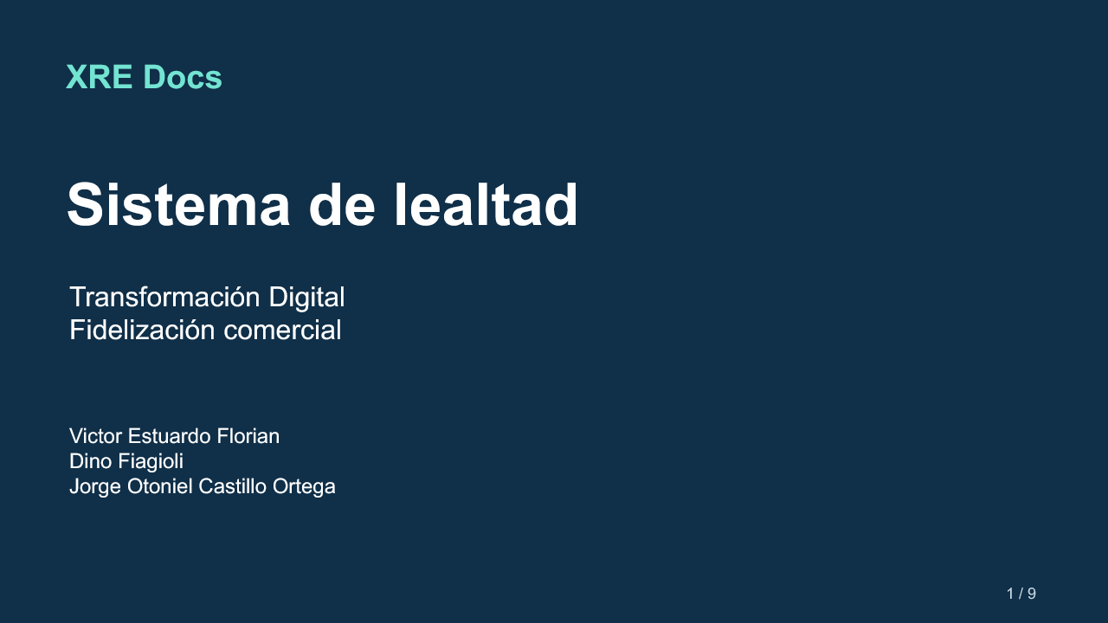
Diapositiva 1 de la presentación original
Expositor Victor Estuardo Florian Tiempo asignado 30 segundos
Buenas noches. Somos Victor Estuardo Florian, Dino Fiagioli y Jorge Otoniel Castillo Ortega. Presentamos el sistema de lealtad de XRE Docs. La aplicación registra compras, calcula puntos y controla la entrega de premios. Mostraremos el proceso, una demostración real y las evidencias de seguridad. La implementación que evaluamos funciona en Docker local.

Diapositiva 2 Empresa y proceso seleccionado
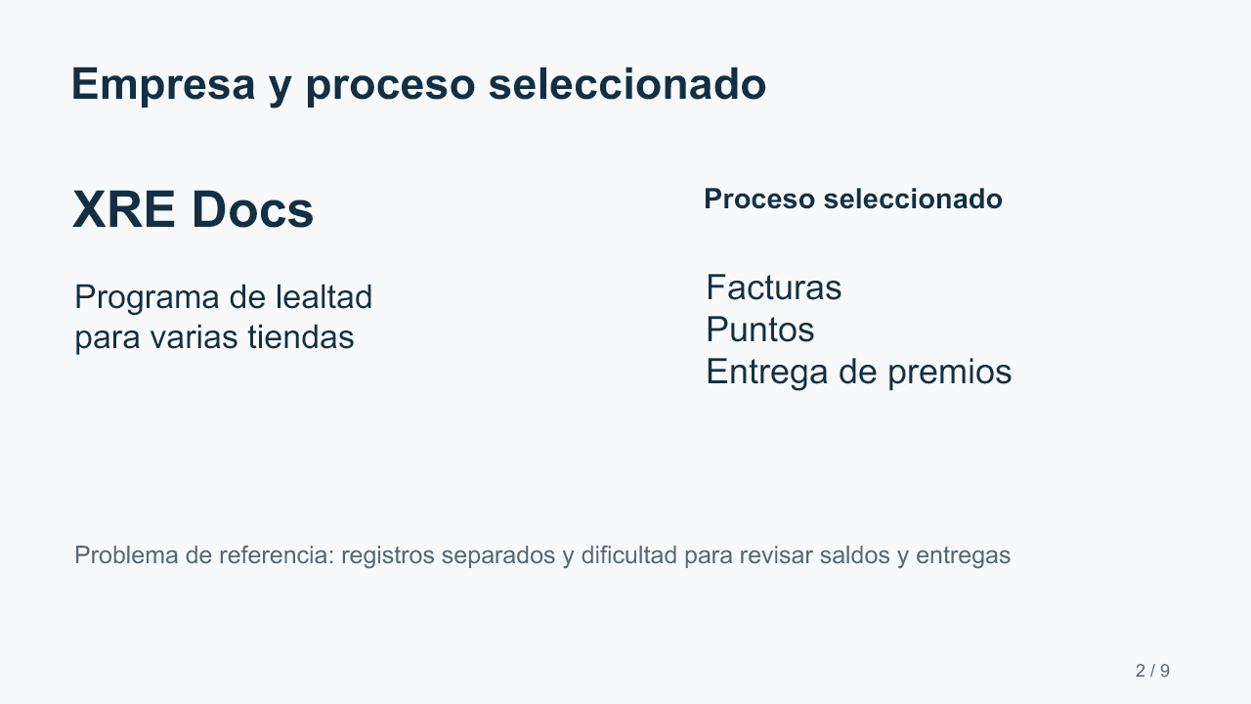
Diapositiva 2 de la presentación original
Expositor Victor Estuardo Florian Tiempo asignado 55 segundos
XRE Docs presenta un proyecto que automatiza la fidelización comercial. El proceso comienza cuando una tienda identifica al cliente y registra su factura. Después, el sistema acredita puntos y el cliente solicita un premio. Para justificar el cambio, tomamos como referencia un control manual con registros separados. Ese escenario puede duplicar facturas y dificultar la revisión de saldos o entregas. Nuestra solución busca un registro común, reglas consistentes y responsables identificables. No atribuimos porcentajes de ahorro o ventas porque aún no existe una medición empresarial antes y después del sistema.

Diapositiva 3 Solución y flujo de lealtad
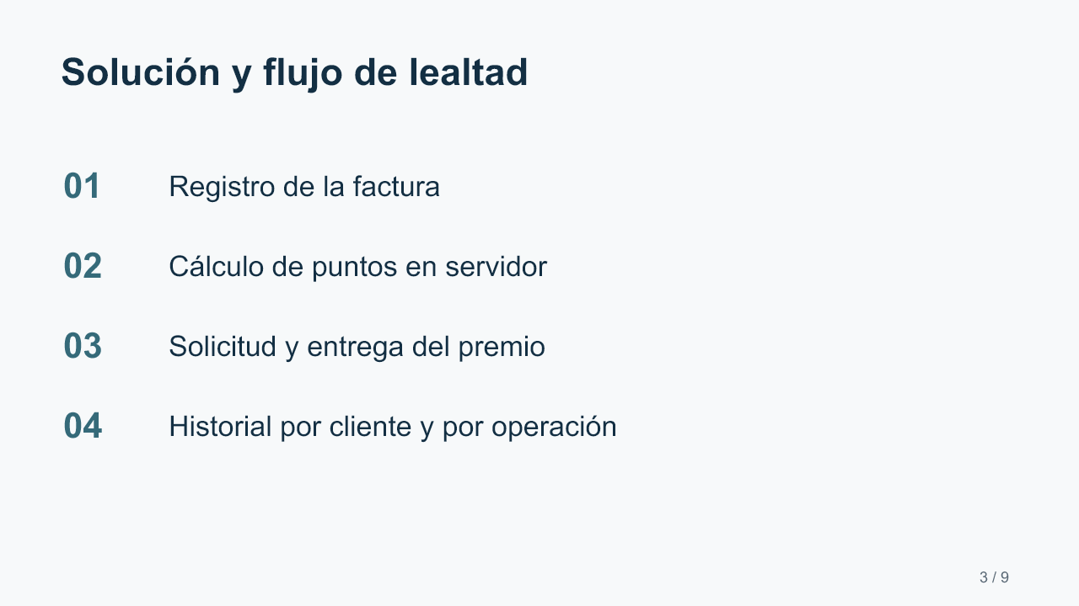
Diapositiva 3 de la presentación original
Expositor Victor Estuardo Florian Tiempo asignado 45 segundos
La solución concentra las validaciones en la API. El personal utiliza su tienda asignada y registra una factura nueva. El servidor comprueba al cliente, calcula puntos y guarda el movimiento. El cliente consulta el saldo y elige un premio. La administración aprueba cuando el producto lo requiere y el personal de tienda prepara y entrega. Cada paso conserva su estado y responsable. Si ocurre una corrección, la cancelación o reversa crea el ajuste correspondiente y mantiene el historial.

Diapositiva 4 Arquitectura de la aplicación
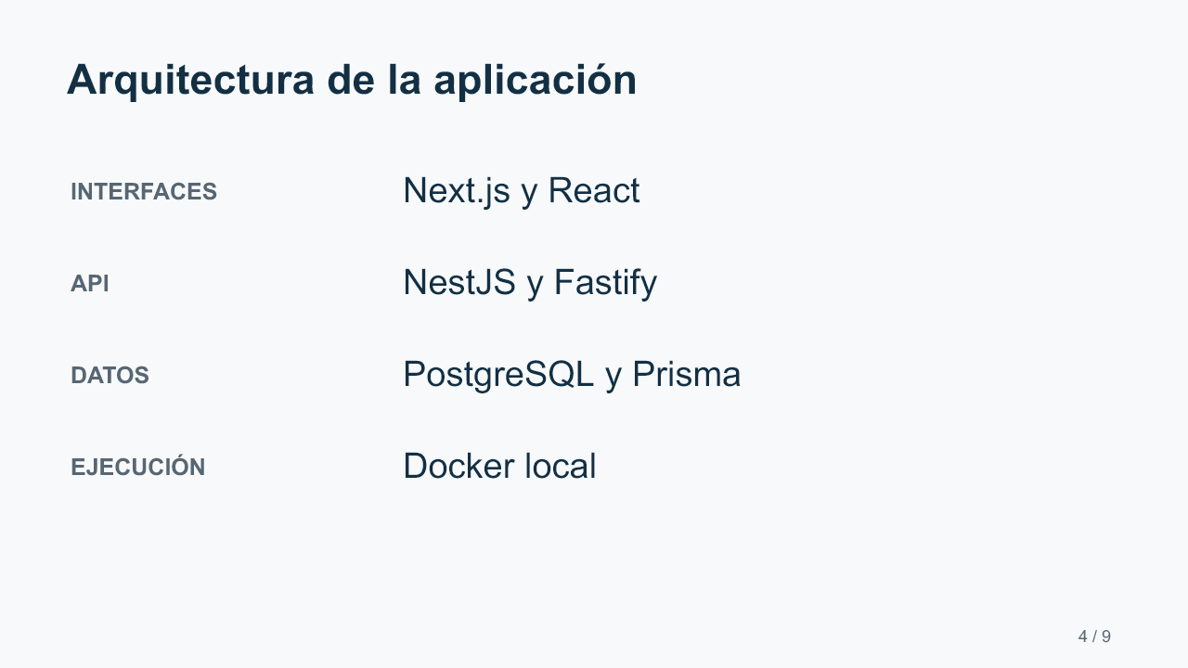
Diapositiva 4 de la presentación original
Expositor Dino Fiagioli Tiempo asignado 50 segundos
La aplicación utiliza un monorepositorio. Next.js implementa las interfaces administrativas y de clientes. También existe un portal de repartidores. NestJS y Fastify exponen la API que contiene las reglas de negocio. PostgreSQL conserva clientes, facturas, movimientos y canjes mediante Prisma. El navegador envía datos que el servidor debe validar. Docker ejecuta cinco servicios en el entorno evaluado. Para producción pública existe una configuración con Caddy y HTTPS, pero todavía falta validar un dominio público, aislar los servicios y completar el acceso seguro del portal repartidor.

Diapositiva 5 Funciones principales
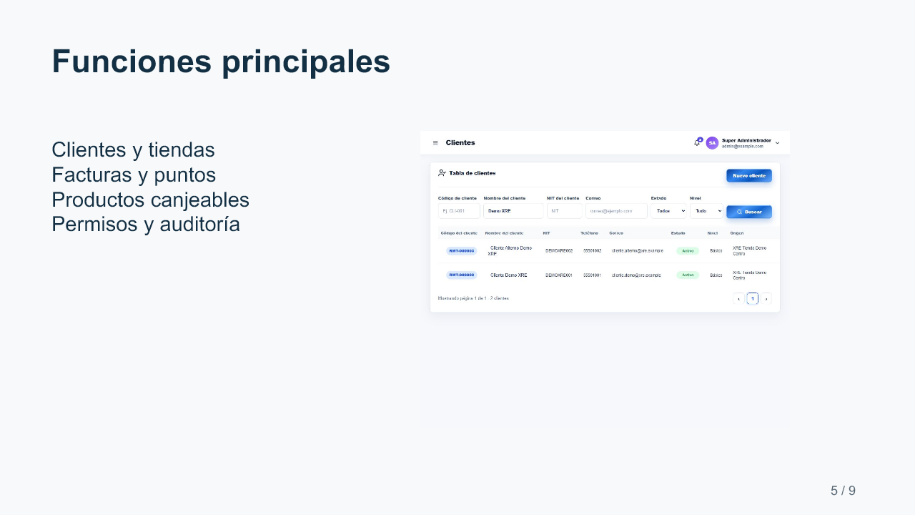
Diapositiva 5 de la presentación original
Expositor Dino Fiagioli Tiempo asignado 40 segundos
El panel permite buscar clientes y revisar su actividad. La tienda registra facturas y consulta canjes. El cliente puede consultar puntos y nivel, explorar premios y revisar sus compras y solicitudes. La administración configura productos, reglas y usuarios. También hay módulos de comercio online y logística. En esta exposición nos concentramos en el ciclo de lealtad que verificamos completo. Las cuentas y tiendas con la palabra Demo distinguen las operaciones académicas.

Diapositiva 6 Demostración de compra y canje
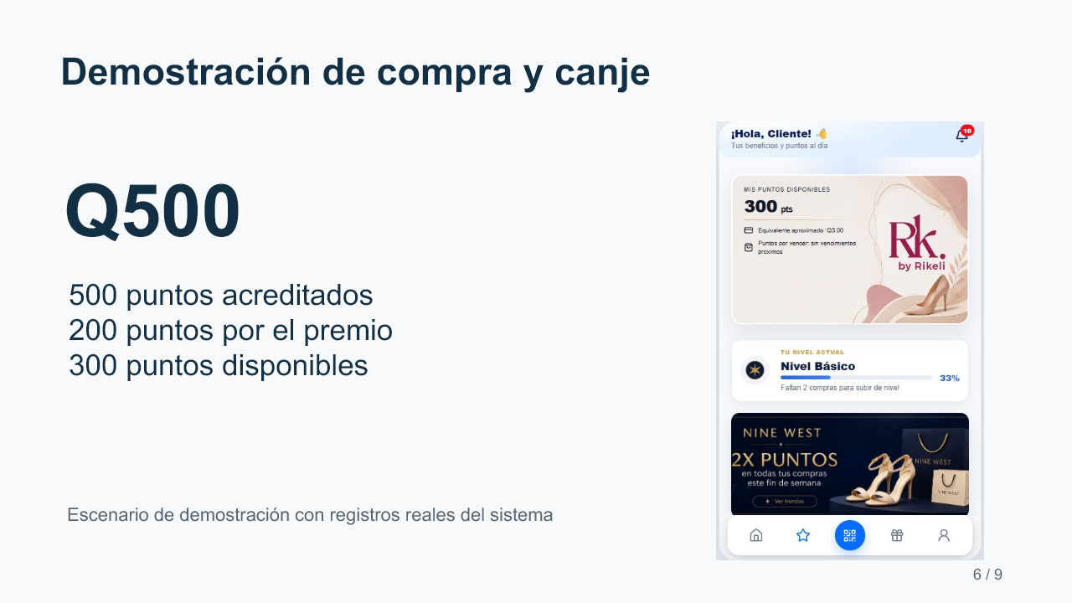
Diapositiva 6 de la presentación original
Expositor Jorge Otoniel Castillo Ortega Tiempo asignado 90 segundos
Esta es la cuenta Cliente Demo XRE. La factura 8610080001 por Q500 generó 500 puntos con la regla vigente de un punto por quetzal. El cliente solicitó un premio de 200 puntos. El revisor aprobó, el operador preparó y entregó, y el saldo quedó en 300. Ahora mostramos el historial: también hay una solicitud cancelada que devolvió sus puntos y una factura de Q150 que se reversó. El sistema conservó las referencias originales. Si intentamos duplicar la factura o entregar otra vez el mismo canje, el servidor rechaza la operación.
0 a 20 s: abrir el cliente y mostrar 300 puntos.
20 a 45 s: Perfil, Historial de compras y factura de Q500.
45 a 70 s: Historial de canjes o detalle administrativo del entregado.
70 a 90 s: explicar saldo y rechazos. Si la página tarda, usar la evidencia incrustada.

Diapositiva 7 Controles de seguridad comprobados
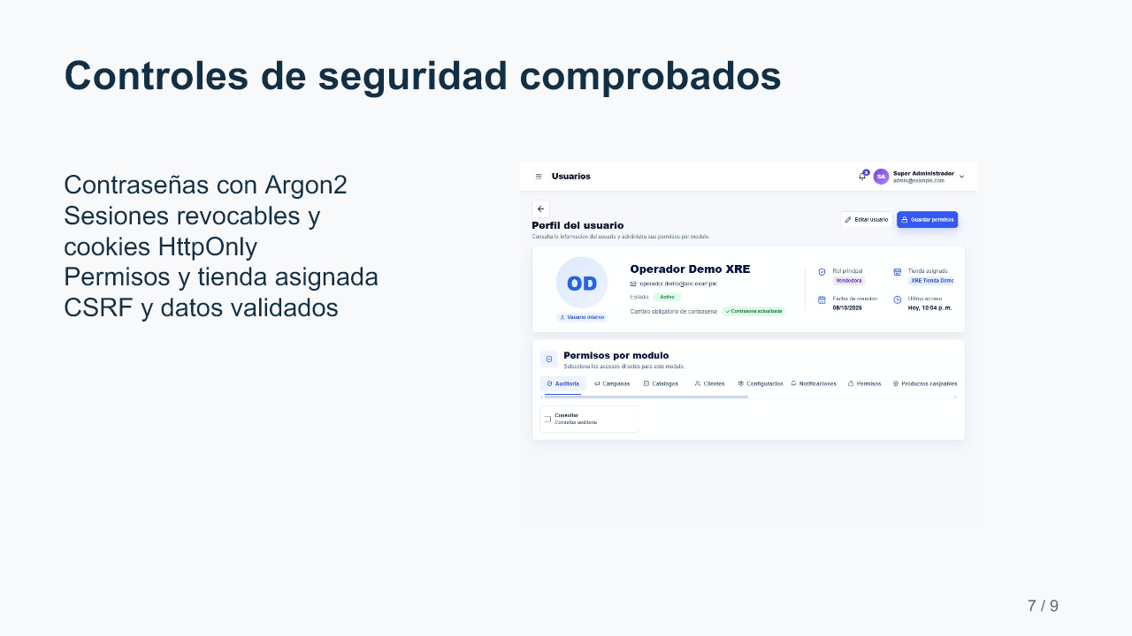
Diapositiva 7 de la presentación original
Expositor Dino Fiagioli Tiempo asignado 70 segundos
La seguridad tiene evidencia concreta. Argon2 protege contraseñas y hashes de renovación. Las cookies de acceso y refresh son HttpOnly. Probamos renovar la sesión, reutilizar un refresh antiguo y cerrar sesión: el servidor rechazó las sesiones invalidadas. El operador tiene siete permisos y una tienda. No pudo aprobar un premio ni consultar auditoría. Una solicitud sin CSRF y una tienda no asignada recibieron rechazo. La factura duplicada produjo un conflicto y el canje sin puntos falló. Los registros identifican actores y transiciones. Estos casos acreditan controles específicos. No reemplazan una prueba de penetración ni una prueba de carga.

Diapositiva 8 Resultados y pendientes de producción
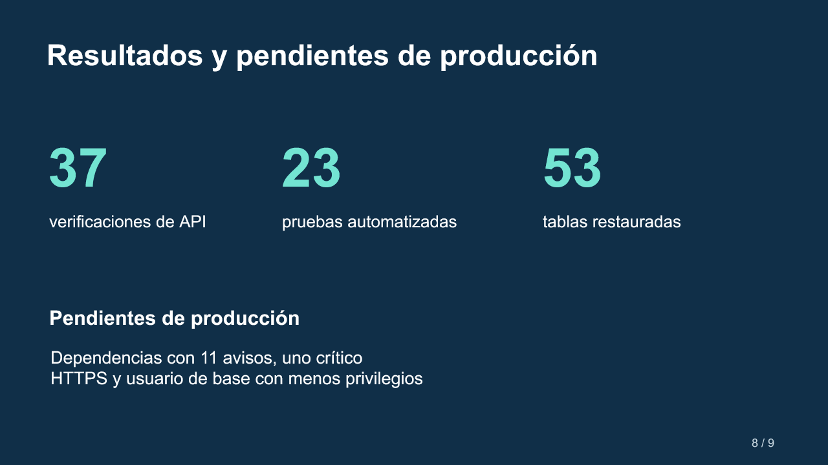
Diapositiva 8 de la presentación original
Expositor Jorge Otoniel Castillo Ortega Tiempo asignado 55 segundos
Los resultados son verificables: treinta y siete casos de API aprobaron, las veintitrés pruebas automatizadas pasaron y restauramos la base en un entorno temporal con conteos iguales en cincuenta y tres tablas. El ciclo deja trescientos puntos al cliente y conserva su trazabilidad. También identificamos pendientes reales. La auditoría de dependencias reportó once avisos, uno crítico en Next.js. La conexión de base usa un usuario con privilegios excesivos. Debemos corregir esas condiciones, completar respaldos de archivos y validar HTTPS antes de presentar el sistema como producción pública segura.

Diapositiva 9 Aporte a la transformación digital
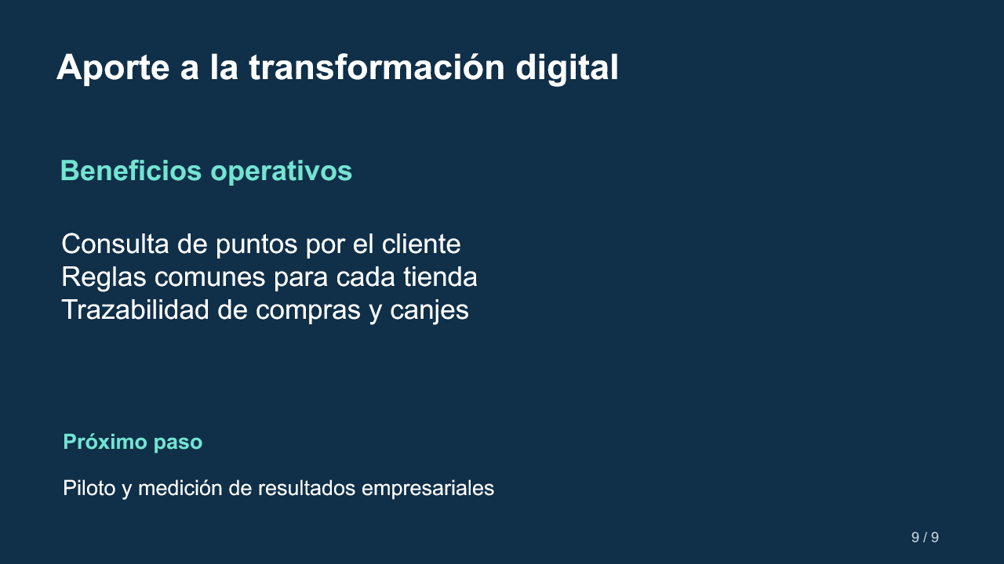
Diapositiva 9 de la presentación original
Expositor Victor Estuardo Florian Tiempo asignado 45 segundos
El aporte es un proceso que la empresa puede seguir de principio a fin. El cliente consulta sus beneficios, las tiendas aplican reglas comunes y la administración identifica quién realizó cada operación. Entregamos documentación, manual con capturas, código y evidencias de seguridad. La siguiente fase es remediar los pendientes técnicos y realizar un piloto. Allí se deben medir tiempo por factura, errores de saldo y recurrencia de compra para comprobar el beneficio empresarial. Con esto concluimos la presentación de ocho minutos. Gracias.

Código y anexos incorporados
El objeto adjunto contiene el paquete original completo. Incluye los PDF, Markdown, presentación editable, código fuente ZIP con 636 archivos, manifiesto de hashes, 16 capturas, diagramas Mermaid y resultados JSON y TXT. De esta forma, el Word conserva tanto la explicación legible como los archivos verificables que respaldan el entregable.
En Microsoft Word de escritorio, abrir el objeto de paquete del párrafo siguiente para extraer o guardar su contenido. Algunas vistas web muestran sólo la representación del adjunto. El objeto contiene un archivo ZIP y no contiene macros ni programas instalables.
Paquete original incorporado Entregable XRE Docs ZIP
Contenido excluido del paquete: archivos .env operativos, contraseñas y tokens de demostración, dump de la base, node_modules e historial Git. Las plantillas de configuración se sanearon. No abrir el archivo privado de credenciales durante la exposición.

Inventario de evidencia incorporada
Componente | Cantidad o alcance
Código fuente | 636 archivos organizados con manifiesto SHA256
Capturas de la aplicación | 16 imágenes originales
Diagramas UML editables | Modelo de clases casos de uso y secuencia
Pruebas de API | 37 casos con resultado y estado HTTP
Pruebas automatizadas | 23 casos y log de ejecución
Documentación original | Informe manual guion PDF y Markdown
Presentación | 9 diapositivas PPTX y PDF
Reproducibilidad | Cargador de TypeScript y propuesta de CI

Verificación de requisitos
La compilación se revisó frente a cada punto de la captura. Cubierto indica contenido y evidencia presentes. Parcial indica que la documentación existe pero una parte de la implementación o de su validación sigue pendiente. La presencia de un procedimiento no demuestra su ejecución.
ID | Punto solicitado | Estado | Ubicación y evidencia
D01 | Proceso seleccionado | Documentado | Proceso y solución  Proceso y problema de referencia descritos con justificación de automatización. Falta una medición histórica de la empresa.
D02 | Solución desarrollada | Cubierto | Proceso y solución y Arquitectura y código fuente  Aplicación funcionalidades portales reglas y tecnologías explicadas.
D03 | Código fuente organizado | Cubierto | Arquitectura y código fuente y Código y anexos incorporados  636 archivos incluidos en el ZIP incorporado con explicación de componentes y manifiesto.
D04 | Puesta en producción | Parcial | Despliegue y operación y Evidencias técnicas  Docker local y funcionamiento verificados. Despliegue público HTTPS y DNS no acreditados.
D05 | Pruebas | Cubierto | Pruebas y resultados y Evidencias técnicas  37 verificaciones de API 23 automatizadas y restauración con conteos coincidentes en 53 tablas.
D06 | Manual de usuario con capturas | Cubierto | Manual de usuario y Capturas adicionales  Instrucciones de acceso y operación respaldadas por las 16 capturas existentes.
D07 | Resultados y transformación digital | Cubierto | Pruebas y resultados  Beneficios operativos demostrados. Porcentajes de ahorro ventas y retención requieren un piloto.
D08 | Conclusiones y anexos | Cubierto | Pruebas y resultados y Código y anexos incorporados  Conclusión límites y siguientes pasos más evidencia y archivos originales.
S01 | Autenticación autorización privacidad integridad y disponibilidad | Parcial | Seguridad de la solución y Pruebas y resultados  Identidad sesiones permisos privacidad y transacciones verificados. Disponibilidad sólo local sin SLA ni alta disponibilidad.
S02 | Arquitectura y UML roles permisos límites de confianza y flujos críticos | Cubierto | Arquitectura y código fuente  Diagramas roles permisos directos límites de confianza y secuencia crítica de canje incluidos.
S03 | Datos y base protección mínimo privilegio credenciales respaldo e integridad | Parcial | Seguridad de la solución y Evidencias técnicas  Integridad y restauración de DB verificadas. Principal PostgreSQL con privilegios excesivos y respaldo de archivos pendiente.
S04 | DevOps accesos repositorio secretos dependencias y CI CD | Parcial | Seguridad de la solución y Evidencias técnicas  Secretos excluidos auditoría y propuesta CI documentadas. No se acreditó protección de ramas ni CI activo; quedan 11 avisos.
S05 | Aplicación validación entradas sesiones permisos errores y registros | Cubierto | Seguridad de la solución y Pruebas y resultados  Zod guardas CSRF sesiones HTTP de rechazo y auditoría respaldados por código y casos ejecutados.
S06 | Usuario y producción uso seguro y pruebas de controles | Parcial | Manual de usuario Despliegue y operación y Pruebas y resultados  Uso seguro y controles probados localmente. Validación sobre infraestructura pública pendiente.
G01 | Coherencia entre problema proceso solución seguridad y beneficios | Cubierto | Proceso y solución Pruebas y resultados y esta revisión  El ciclo factura puntos premio e historial vincula el problema con la solución y sus controles.
G02 | Evidencias reales de implementación | Cubierto | Capturas adicionales Evidencias técnicas y anexo incorporado  Capturas del sistema resultados JSON logs y referencias al código de la aplicación real.
G03 | Protección de información confidencial | Cubierto | Todas las secciones y anexo incorporado  Se excluyen credenciales tokens cookies y cadenas de conexión operativas. Las cuentas mostradas son Demo XRE.

Conclusión de la verificación
Todos los puntos de la captura están tratados en el documento. Se registran 11 puntos cubiertos, un punto documentado con un escenario de referencia y cinco puntos parciales. La revisión no acredita cumplimiento técnico total mientras permanezcan abiertos los pendientes de producción disponibilidad mínimo privilegio dependencias y CI CD.

Acciones para cerrar los puntos parciales
Actualizar dependencias y repetir compilación pruebas de tipos casos automatizados y flujo de aceptación; resolver o tratar explícitamente los avisos críticos y altos.
Desplegar en servidor con dominio válido y HTTPS comprobar cookies Secure origen permitido proxy aislamiento de puertos y acceso del portal repartidor.
Separar el principal de ejecución de PostgreSQL del principal de migraciones y retirar superusuario creación de bases y creación de roles al usuario de aplicación.
Restaurar desde copia externa los archivos multimedia además de la base y definir retención objetivos de recuperación y monitoreo de disponibilidad.
Activar CI CD con control de accesos del repositorio protección de ramas gestión de secretos y evidencia de un pipeline ejecutado.
Realizar un piloto con mediciones antes y después para comprobar ahorro tiempo por factura incidencia de duplicación errores de saldo y recurrencia de compra.

